报告表编号
年
编号：

建设项目环境影响报告表

留庆新横街住宅综合楼新 建荔湾区黄沙大道留庆新横街10-20号广州羊城铁路集团羊城铁路总公司
广州市南岭铁路地产开发有限公司约200020
2491115859871024985.251.825大坦沙西航道广州市城市规划局穗规建发字（2000）第454号240

项目名称：开平市苍城镇强森木材加工厂年产木方4000立方米新建项目

建设单位（盖章）： 开平市苍城镇强森木材加工厂

编制日期：2019年10月
国家生态环境部制
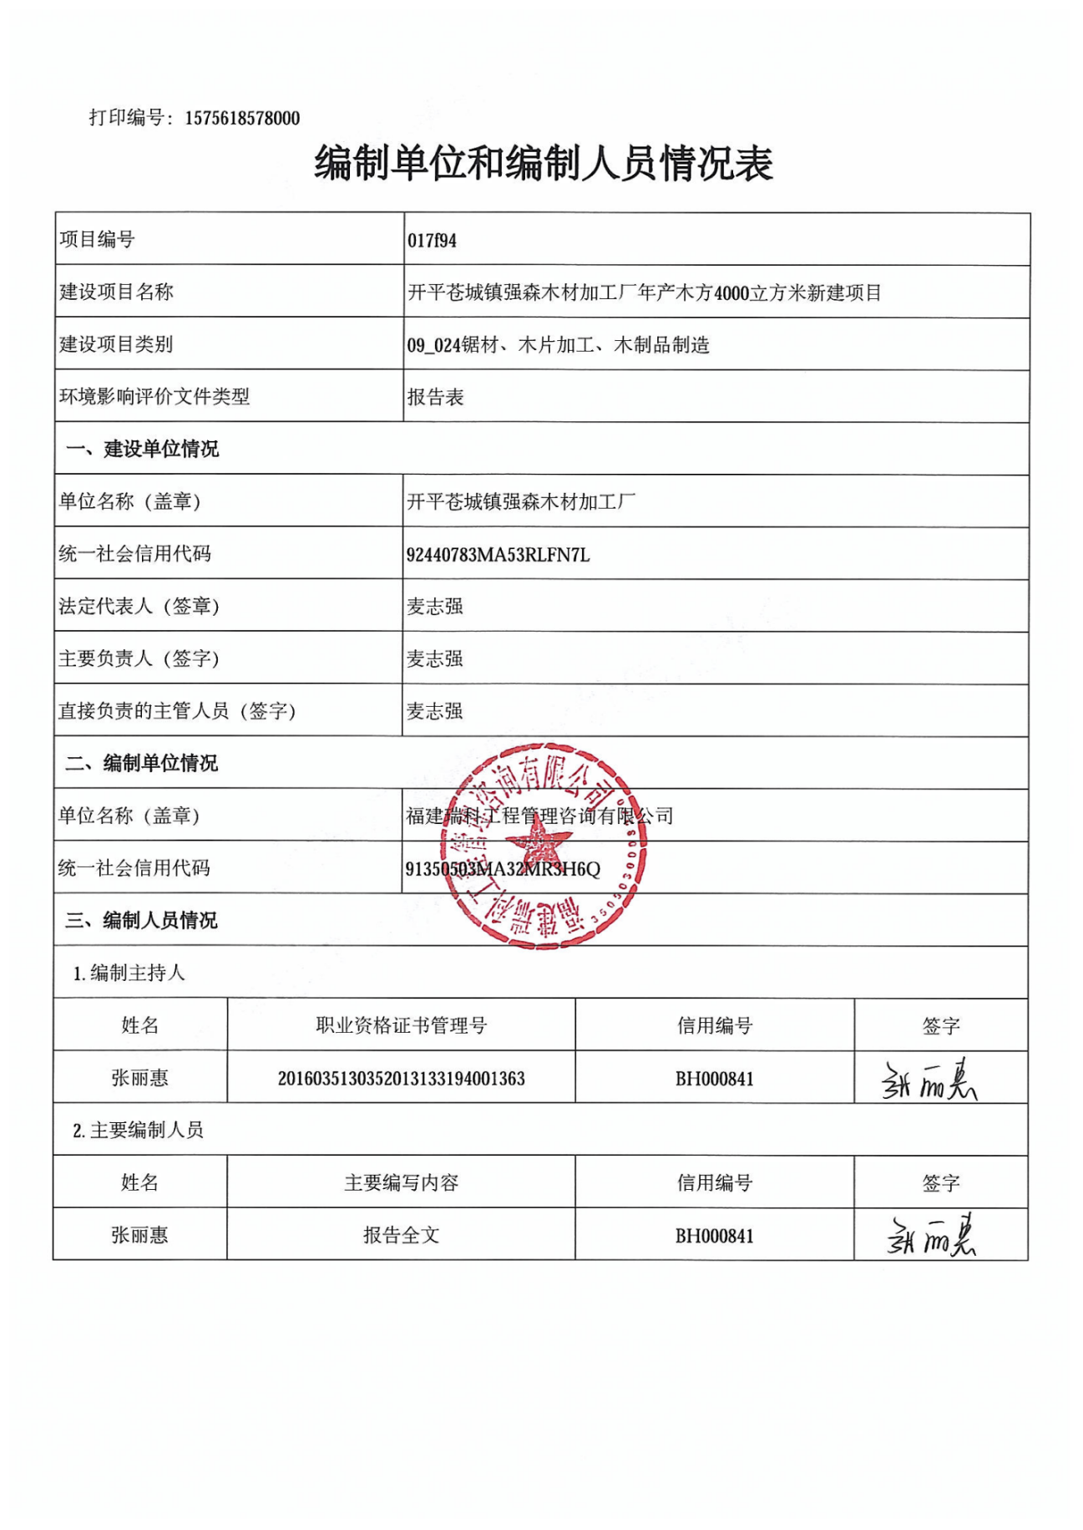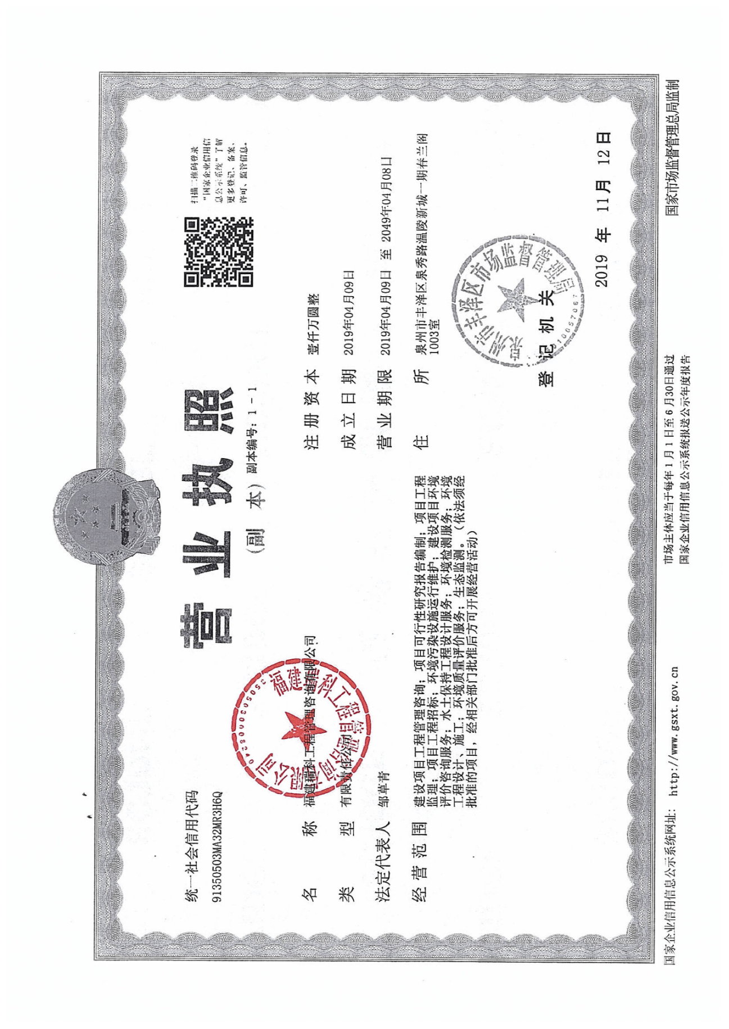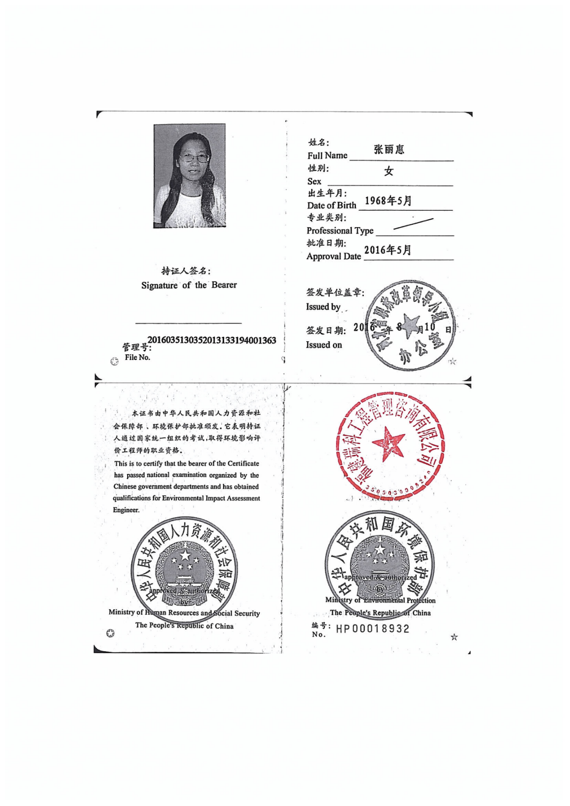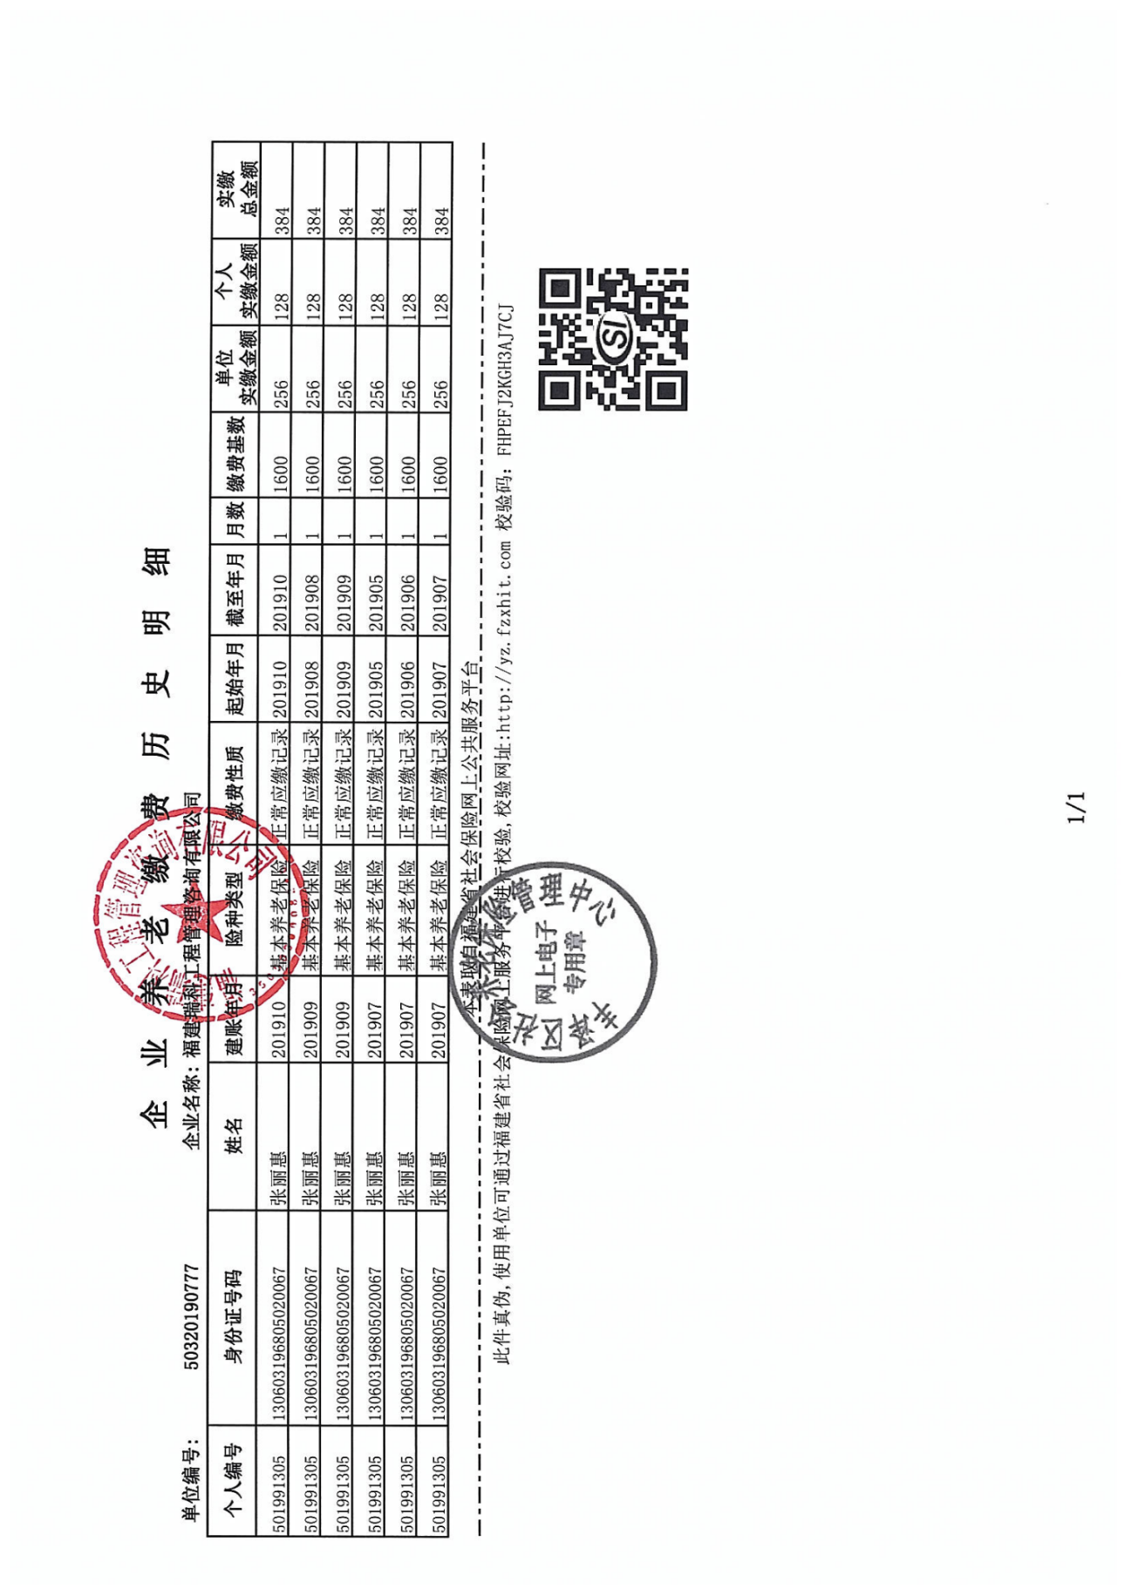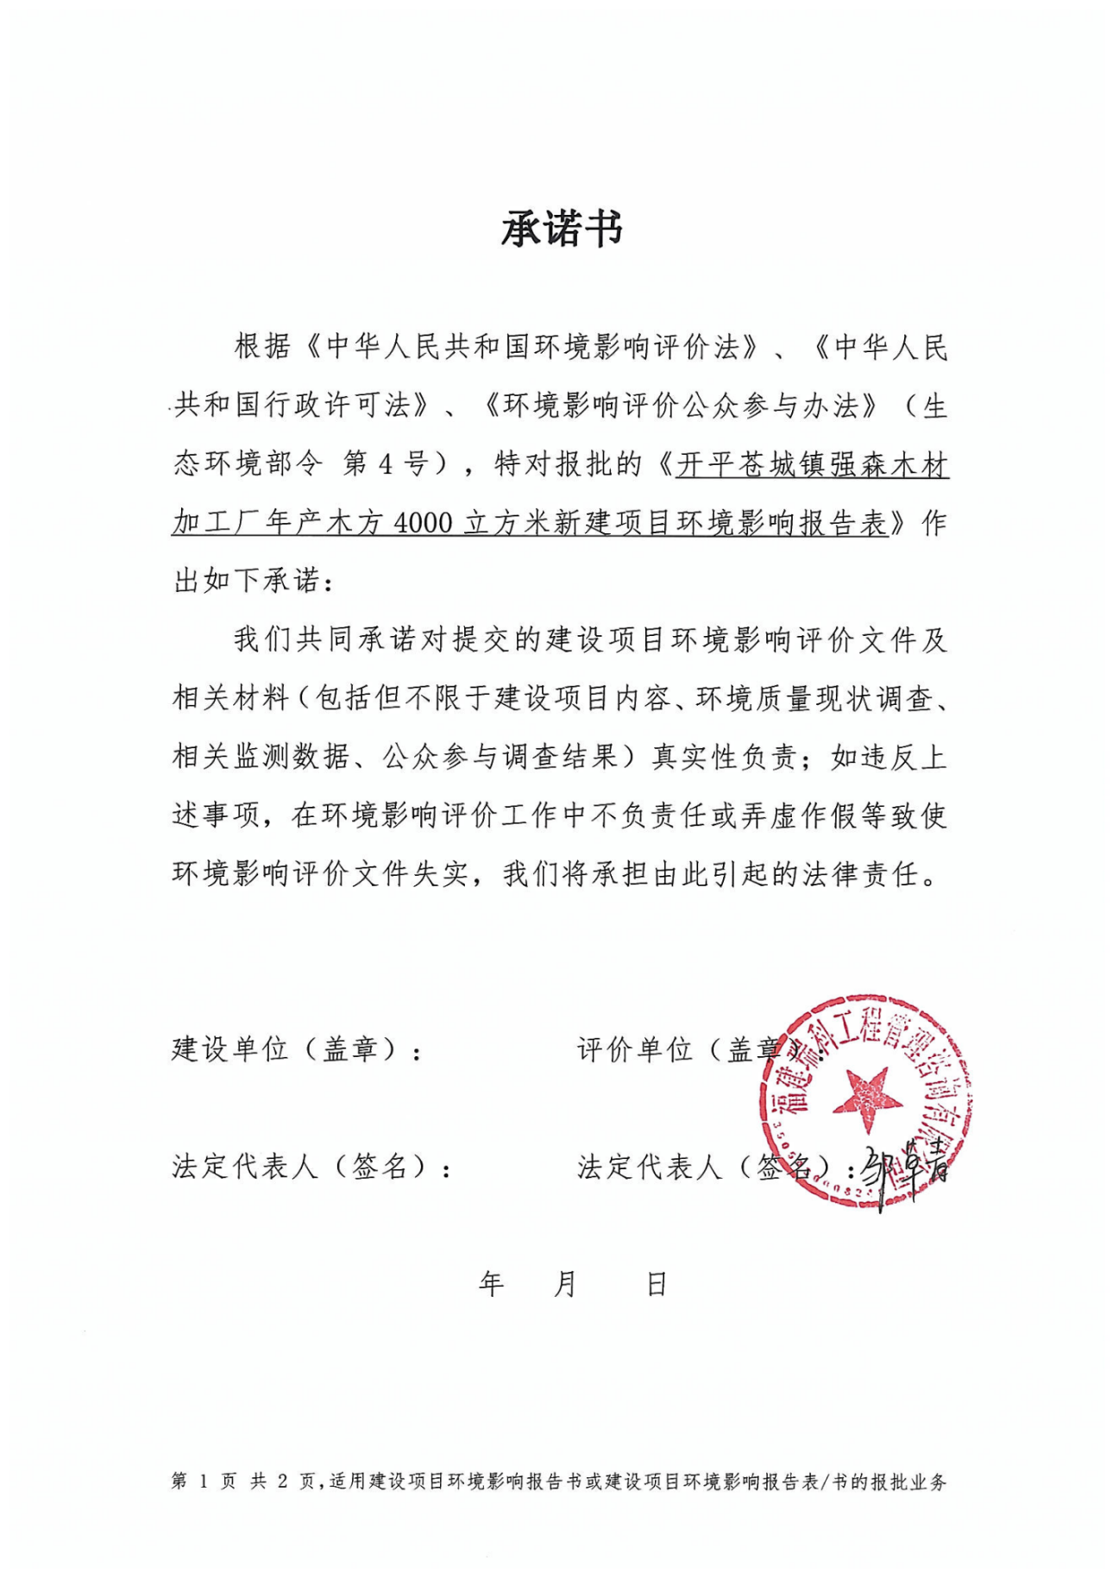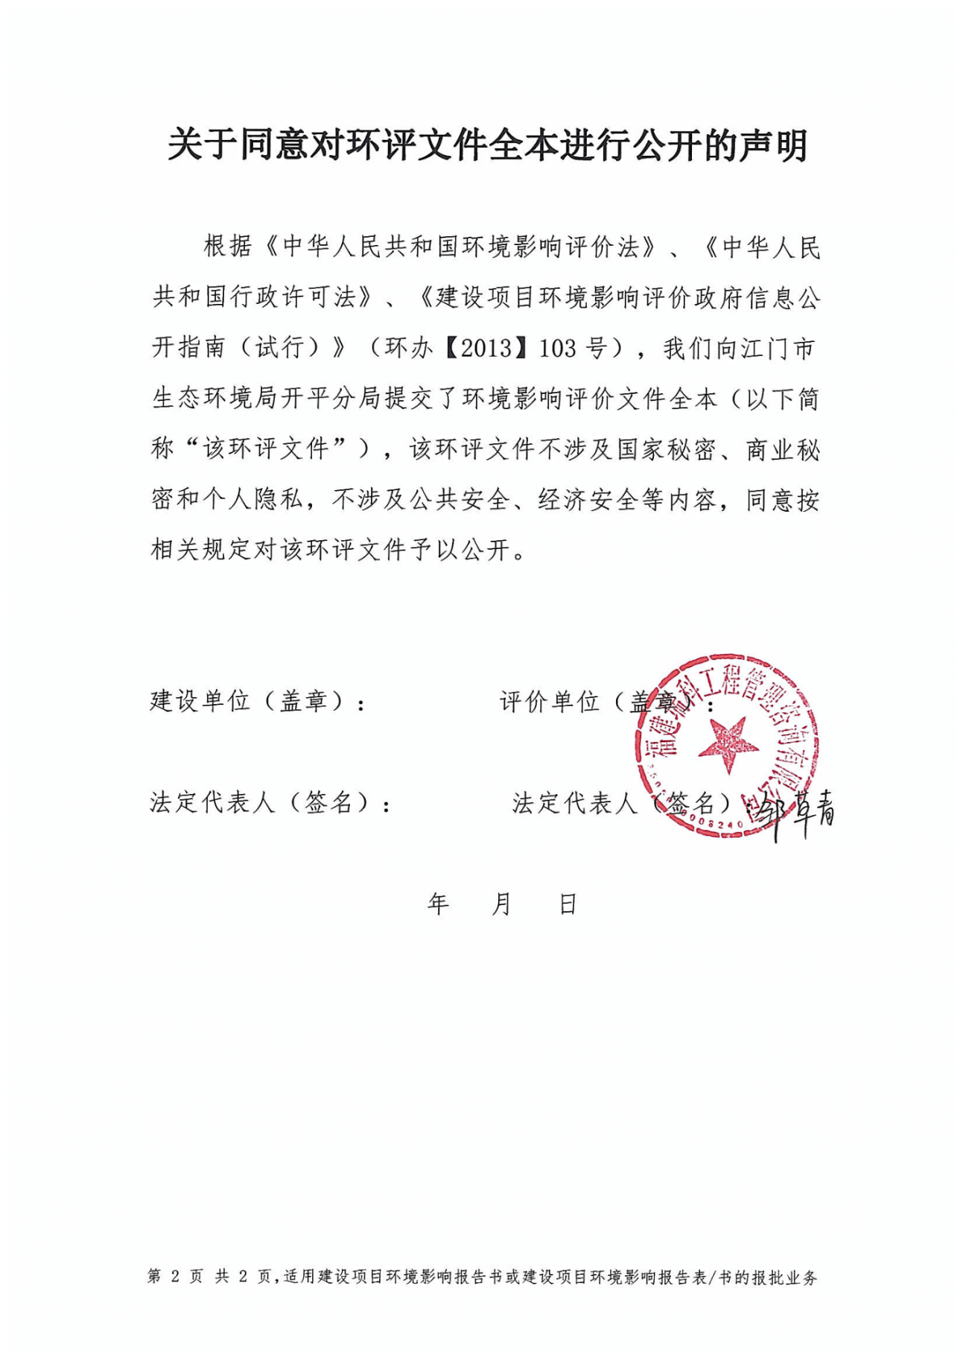
《建设项目环境影响报告表》编制说明

《建设项目环境影响报告表》由具有从事环境影响评价工作资质的单位编制
- 项目名称――指项目立项批复时的名称，应不超过30个字（两个英文字段作一个汉字）。
- 建设地点――指项目所在地详细地址、公路、铁路应填写起止点。
- 行业类别――按国标填写。
- 总投资 ――指项目投资总额。
- 主要环境保护目标――指项目区周围一定范围内集中居民住宅、学校、医院、保护文物、风景名胜区、水源地和生态敏感点等，应尽可能给出保护目标、性质、规模和距厂界距离等。
- 结论与建议――给出本项目清洁生产、达标排放和总量控制的分析结论，确定污染防治措施的有效性，说明本项目对环境造成的影响，给出建设项目环境可行性的明确结论。同时提出减少环境影响的其它建议。
- 预审意见――由行业主管部门填写答复意见，无主管部门项目，可不填。
- 审批意见――由负责审批该项目的环境保护行政主管部门批复。

建设项目基本情况
项目名称 | 开平市苍城镇强森木材加工厂年产木方4000立方米新建项目
建设单位 | 开平市苍城镇强森木材加工厂
法人代表 |  |  | 联系人
通讯地址 | 开平市苍城镇竹木市场1区1号之一
联系电话 |  | 传 真 | —— | 邮政编码 | ——
建设地点 | 开平市苍城镇竹木市场1区1号之一
立项审批部门 | —— |  | 批准文号 | ——
建设性质 | 新建√迁建扩建技改 |  | 行业类别及代码 | C2011 锯材加工
占地面积  （平方米） | 2560 |  | 绿化面积  （平方米） | ——
总投资  （万元） | 50 | 其中：环保投资（万元） | 8 | 环保投资占总投资比例 | 16%
预计投产日期 | 2020年2月
工程内容及规模：
开平市苍城镇强森木材加工厂年产木方4000立方米新建项目（以下简称“项目”）位于开平市苍城镇竹木市场1区1号之一（项目所在地中心卫星坐标：北纬 22°29'25.17"，东经112°32'55.83"）。项目总投资50万元，占地面积2560平方米，建筑面积600平方米，主要从事木方的加工生产，年产量为4000立方米。
根据《中华人民共和国环境影响评价法》、《建设项目环境影响评价分类管理名录》（环境保护部令第44号，2018年4月28日修订）的规定和要求，一切可能对环境产生影响的新建、扩建或改建项目必须实行环境影响评价。根据《建设项目环境影响评价分类管理名录》中要求，该项目属于“九、木材加工和木、竹、藤、棕、草制品业/24 锯材、木片加工、木制品制造/其他”应编制环境影响报告表。为此，受开平市苍城镇强森木材加工厂委托，我单位承担了本次项目的环境影响评价工作，并编制完成项目环境影响报告表。
一、工程内容：
项目总投资50万元，占地面积2560平方米，建筑面积600平方米，主要从事木方的加工生产，年产量为4000立方米。
- 建设项目工程内容及产品方案
序号 | 工程内容 |  | 数量
1 | 总投资（万元） |  | 50
2 | 占地面积（m²） |  | 2560
3 | 建筑面积（m²） |  | 600
4 | 产品及方案 | 木方（立方米/年） | 4000
说明：项目产品4000立方米/年，折合1840吨/年。
项目物料平衡图如下：
进入固废230t/a
全部工序
进入产品约1840t/a

桉树原木2070t/a
2070t/a
进入大气0.266t/a

二、主要原辅材料：
- 主要原辅材料
序号 | 材料名称 | 年用量 | 备注
1 | 桉树原木 | 4500立方米 | 外购，折合2070吨
三、主要生产设备及数量：
- 主要设备
序号 | 设备名称 | 规格型号 | 数量 | 工序/用途 | 备注
1 | 锯木机 | —— | 4台 | 锯木 | ——
2 | 叉车 | —— | 1台 | 辅助 | ——
3 | 空压机 | —— | 1台 | 辅助 | ——
说明：项目所用设备均使用电能。
四、建设项目工程组成
项目工程内容如下表所示：
- 工程内容一览表
序号 | 建设项目 |  | 备注
1 | 主体工程 | 生产车间 | 一栋1层车间，占地面积为200m²，建筑面积为200m²，主要用于木方的加工生产
 |  | 仓库 | 两栋1层仓库，占地面积为300m²，建筑面积为300m²，主要用于产品的存放
2 | 辅助工程 | 办公室 | 一栋1层办公室，占地面积为40m²，建筑面积为40m²，主要用于办公
 |  | 休息室 | 一栋1层办公室，占地面积为60m²，建筑面积为60m²，主要用于休息
3 | 公共配套设施 | 供配电 | 用电由市政电网供给，年用电量约为5万度
 |  | 供排水 | 给水：由市政管网提供；排水：生活污水经三级化粪池处理后排放到市政污水管网，引至开平市苍城污水处理厂处理
 |  | 厂房通排风 | 通风设备
 |  | 其他 | 固废垃圾收集、储存
4 | 环保设施 | 废气治理 | 锯木工序：设置集气装置将粉尘收集后引至脉冲式布袋除尘装置进行处理后高空排放
 |  | 废水治理 | 生活污水经三级化粪池处理后排放到市政污水管网，引至开平市苍城污水处理厂处理
 |  | 噪声治理 | 减震、隔声、降噪
 |  | 固废处置 | 生活垃圾交环卫部门处理；一般固废收集后交专业公司回收处理
五、公用工程
（1）给水系统
本项目给水系统主要为生活用水，由市政管道供给。
生活污水：项目设有员工及管理人员总数为6人，均不在项目内食宿，根据《广东省用水定额》（DB44/1461-2014），则项目一天用水量=0.04t/d×6=0.24t/d，一年300天计算，生活用水量为72t/a。
（2）排水系统
废水主要为生活污水，排污系数按0.9计算，则生活污水排放量约为64.8t/a，生活污水经三级化粪池预处理后，达到广东省地方标准《水污染物排放限值》（DB44/26-2001）第二时段三级标准和《污水排入城镇下水道水质标准》(GB/T31962-2015 )B级标准较严者排放至市政污水管网，然后引至开平市苍城污水处理厂处理后达到《城镇污水处理厂污染物排放标准》（GB18918-2002）中一级A 标准及广东省地方标准《水污染物排放限值》（DB44/26-2001）第二时段一级标准的较严值后排放。
项目水平衡图如下图所示：
市政供水
生活用水
三级化粪池
开平市苍城污水处理厂
7.2
64.8
64.8
72
项目水平衡图（单位：t/a）
（3）供电
项目用电由市政电网供给，年用电量约为5万度。本项目不设置备用发电机。
六、工作制度及劳动定员：
全年工作300天，每天一班，每班8小时。员工人数6人，均不在项目内食宿。
七、产业政策和用地相符性：
1）产业政策相符性
项目主要从事木方的加工生产：
（1）根据《产业结构调整指导目录（2011年本）（修正）》（国家发改委令2013年21号），项目不属于限制和淘汰类。
（2）根据《促进产业结构调整暂行规定》（国发[2005]40号）第十三条规定，“不属于鼓励类、限制类和淘汰类，且符合国家有关法律、法规和政策规定的，为允许类”。故项目属于允许类。
（3）项目不在《市场准入负面清单（2019年版）》发改体改[2019]1685号类目。
综上所述，项目不属于国家《产业结构调整指导目录（2011 年本）（修正）》的限制或淘汰类别，不在《市场准入负面清单（2019年版）》发改体改[2019]1685号类目，因此项目符合国家、广东省的产业政策。
2）用地功能相符性
本项目位于开平市苍城镇竹木市场1区1号之一，根据附件3，属于工业用地，土地功能符合规划要求。
以上全部资料由建设单位提供，如有变动请建设单位编写该项目环境影响报告并向环境保护行政主管部门申报，经环境保护行政主管部门同意后方可进行建设。

与项目有关的原有污染情况及主要环境问题：
项目为新建项目，故不存在原有污染情况。
项目位于开平市苍城镇竹木市场1区1号之一。根据现场勘查，项目所在地东南面相邻为国正木材厂；西南面相邻为商铺，约29m为274省道；西北面约17m为运丰（开平）电子制品有限公司；东北面相邻为其他工业厂企。项目四至图见附图2。
本项目周边主要环境问题为周边工厂产生的废水、废气、固废、噪声等，以及项目周边道路产生的交通尾气及噪声。项目所在地周围的现有污染源为项目周边生产企业产生的三废等。但从环境现状监测结果可见，项目所在地大气环境质量一般、水环境质量一般、声环境质量现状良好，说明所在区域环境质量一般。

建设项目所在地自然环境简况
自然环境简况（地理位置、地质地貌、气象气候、河流水文特征、植被、水生生物等）：
开平市位于广东省中南部，东经 112°13′至 112°48′，北纬 21°56′至 22°39′；东北连新会，正北靠鹤山，东南近台山，西南接恩平，西北邻新兴。濒临南海，靠近港澳，东北距江门市区 46 km，距广州 110km，北扼鹤山之冲，西接恩平之咽，东南有新会为藩篱，西南以台山为屏障。位于江门五邑中心，地理位置优越。全市总面积 1659 平方公里。1649年建县，1993 年 1 月 5 日撤县设市，1995 年被国家定为二类市。现辖 13 个镇和三埠、长沙 2 个办事处。
1、地形地貌
开平市地势自南、北两面向镇海水河谷倾斜，东、中部地势低。南部、北部多低山丘陵， 西北部的天露山海拔 1250 米，是江门五邑最高峰；东部、中部多丘陵平原，大部分在海拔 50 米以下，海拔较的有梁金山（456 米）、百立山（394 米）。主要山脉有天露山、梁金山、百立山、罗汉山等。主要矿藏有煤、铁、钨、铜、石英石等。地势自南北两面向镇海水河各地带倾斜，海拔 50 米以下的平原面积占全市面积的 69%，丘陵面积占 29%，山地面积占 2%。
开平市的地质大部分为花岗岩和沙页岩结构。有两条断裂带横贯域内。一条是海陵断裂带，南起阳江市南部沿海，经恩平市大槐、恩城、沙湖进入域内马冈、苍城、大罗村， 再过鹤山、花县、河源、和平至江西龙南县；另一条是金鸡至鹤城断裂带（属活性断裂带），南起台山市挪扶，经域内金鸡墟、瓦片坑、蚬冈、赤坎、交流渡、梁金山、月山至鹤城。两条断裂带把市域划分为南、北、中三块。
2、气候气象
开平市地处北回归线以南，属南亚热带海洋性季风气候，濒临南海，有海洋风调节，常年气候温和湿润，日照充分，雨量充沛。全年主导风向为东北风，其中6～8月份以偏南风为主。全年80%以上的降水出现在4～9月，7～9月是台风活动的频发期。根据开平市最近20年的气象观测资料统计，其主要气象特征见下表。
- 开平市气象站近20年主要气候资料统计值（1998-2018）
项目 | 数据
年平均风速(m/s) | 1.95
最大风速(m/s)及出现的时间 | 42.1，NE  出现时间：2018年9月16日
年平均气温（℃） | 22.97
极端最高气温（℃）及出现的时间 | 39.4  出现时间：2004年7月1日、2005年7月19日
极端最低气温（℃）及出现的时间 | 1.5  出现时间：2010年12月17日
年平均相对湿度（%） | 77.38
年均降水量（mm） | 1945.35
多年平均最大日降水量及出现的时间 | 最大值：287mm 出现时间：1999年
年平均降水日数（d） | 151.37
年平均日照时数（h） | 1696.7
近五年（2013~2018年）平均风速（m/s） | 1.95
3、水文水系特征
开平市内主要水系为镇海水。镇海水是珠三角水系的Ⅰ级支流，主流发源于阳江市阳东县牛围岭，与莲塘水汇合入境，经百合、三埠、水口入新会市境，直泻珠江三角河口区，向崖门奔注南海。镇海水全长248km，流域面积5068km²；在开平境内河长56km，流域面积1580km²，全河平均坡降为0.45％。上游多高山峻岭，坡急流，山林较茂密，植被较好；中下游地势较为平坦开阔，坡度平缓，河道较为弯曲，低水时河沿沙洲毕露，从赤坎到三埠，比较大的江心洲有河南洲、羊咩洲、滘堤洲、祥龙洲、海心洲、长沙洲、沙皇洲等。镇海水常年受潮汐影响，属弱径流强潮流的河道。据长沙、石咀、三江口、黄冲四水位站资料统计分析，镇海水潮汐作用较强，而径流影响亦不可忽略。四站历年平均潮差依次为，涨潮：2.96m、3.09m、2.94m、2.59m，落潮：2.76m、2.88m、2.85m、2.75m，上游大于下游。
镇海水地处暴雨区，汛期洪水峰高量大；枯水期则因径流量不大，河床逐年淤积，通航能力较差。三埠镇以下可通航600 吨的机动船，可直通广州、江门、香港和澳门。镇海水干流水位变幅一般在2 米到9 米之间。据潢步水文站1956 年到1959 年实测资料统计，多年平均年径流量为21.29 亿m³，最大洪峰流量2870m³/s（1968 年5 月）。最小枯水流量为0.003 m³/s（1960年3 月），多年平均含沙量0.108kg/m³，多年平均悬移质输沙量23 万吨，多年平均枯水量4.37m³/s，最高水位9.88m，最低水量0.95m。
开平境内镇海水的主要支流包括镇海水、新昌水、新桥水、公益水、白沙水和蚬岗水等。
4、自然资源、土壤与植被
开平市矿产资源丰富，矿产资源已探明和开采的有铁、锰、铜、锡、金、铀、煤、独硅石、耐火石、钾长石等 33 种。
开平市生物资源种类繁多。植物方面有种子植物和蕨类植物，主要代表科有壳斗科、山茶科、木兰科、樟科、桑科、蝶形花科、梧桐科、苏木科、桃金娘科、山龙眼科和芭蕉科等。动物方面主要是鸟、鱼、虫、兽。常见的珍稀动物有穿山甲、大头龟、果子狸、猴面鹰。较多的野生动物有山猪、石蛤、鳖、蛇、鹧鸪、坑螺等。
项目所在区域的土壤属冲积泥沙土壤和冲积黄红壤；周围植被主要为亚热带、热带的树种。乔木主要有松科、杉科、樟科、木麻黄科等。草被以芒萁为主，蕨类次之，常见芒萁群和马尾松、岗松、小叶樟、大叶樟、鸭脚木、乌桕、荷木、桃金娘、野牡丹和算盘子等。

项目所在地环境功能属性如下表所列：
- 建设项目所在地环境功能属性表
编号 | 项目 | 内容
1 | 水环境功能区 | 项目受纳水体为镇海水，根据《关于印发<广东省地表水环境功能区划>的通知》（粤环[2011]14号），镇海水执行《地表水环境质量标准》（GB 3838-2002）III类标准
2 | 环境空气功能区 | 根据《江门市环境保护规划》（2006-2020年），项目属二类区域，执行《环境空气质量标准》（GB3095-2012）及”2018修改单”二级标准
3 | 环境噪声功能区 | 根据《声环境质量标准》（GB3096-2008）、《声环境功能区划分技术规范》（GB/T159190-2014）的相关规定，本项目所在区域东南面、西北面、东北面属于2类声环境功能区，执行《声环境质量标准》（GB3096-2008）2类标准，西南面约30m为274省道，属于4a类声功能区，执行4a类标准
4 | 基本农田保护区 | 否
5 | 风景名胜保护区 | 否
6 | 水库库区 | 否
7 | 是否城镇污水处理厂集水范围 | 是，属于开平市苍城污水处理厂集水范围
8 | 是否属煤气管道范围 | 否
9 | 可否现场搅拌混凝土 | 否
10 | 是否环境敏感区 | 否

环境质量状况
建设项目所在地区域环境质量现状及主要环境问题(环境空气、地面水、地下水、声环境、生态环境等):

环境空气质量现状
本项目所在地属环境空气质量二类区域，执行《环境空气质量标准》（GB3095-2012）及”2018 修改单”二级标准。
（1）空气质量达标区判定
根据江门市环境保护局官网发布的《2018 年江门市环境质量状况》，江门市2018年环境空气质量情况见下表。
- 江门市2018年区域空气质量现状评价表
污染物 | 年评价指标 | 现状浓度（μg/m³） | 标准值  （μg/m³） | 占标率  （%） | 达标情况
SO₂ | 年平均质量浓度 | 9 | ≤60 | 0.15 | 达标
NO₂ | 年平均质量浓度 | 35 | ≤40 | 0.875 | 达标
PM₁₀ | 年平均质量浓度 | 56 | ≤70 | 0.8 | 达标
PM_{2.5} | 年平均质量浓度 | 31 | ≤35 | 0.886 | 达标
CO | 日均值第95百分位数浓度 | 1200 | ≤4000 | 0.3 | 达标
O₃ | 日最大8小时平均第90百分位数浓度 | 184 | ≤160 | 1.15 | 不达标
由上表可见，该地区SO2、NO2、PM10 、PM2.5 年平均质量浓度以及CO日均值第95百分位数浓度均满足《环境空气质量标准》（GB3095-2012）及”2018修改单”二级标准要求，O₃日最大8小时平均第90百分位数不能满足《环境空气质量标准》（GB3095-2012）及”2018修改单”二级标准要求，故该区域为环境空气质量不达标区域。
（2）基本污染物环境质量现状
根据江门市环境保护局官网发布的《2018 年江门市环境质量状况》，开平市SO₂、NO₂、PM₁₀ 、PM_{2.5}、CO和O₃ 六项基本污染物环境质量现状数据见下表。
- 基本污染物环境质量现状
监测点名称 | 监测点坐标 |  | 污染物 | 年评价指标 | 现状浓度（μg/m³） | 标准值  （μg/m³） | 占标率  （%） | 超标频率（%） | 达标情况
 | X | Y
开平市气象站 | / | / | SO₂ | 年平均质量浓度 | 11 | ≤60 | 18.3 | / | 达标
 |  |  | NO₂ | 年平均质量浓度 | 25 | ≤40 | 62.5 | / | 达标
 |  |  | PM₁₀ | 年平均质量浓度 | 56 | ≤70 | 80 | / | 达标
 |  |  | PM_{2.5} | 年平均质量浓度 | 30 | ≤35 | 85.7 | / | 达标
 |  |  | CO | 日均值第95百分位数浓度 | 1200 | ≤4000 | 30 | / | 达标
 |  |  | O₃ | 日最大8小时平均第90百分位数浓度 | 169 | ≤160 | 105.6 | / | 不达标

由上表可见，该地区SO2、NO2、PM10 、PM2.5 年平均质量浓度以及CO日均值第95百分位数浓度均满足《环境空气质量标准》（GB3095-2012）及”2018修改单”二级标准要求，O₃日最大8小时平均第90百分位数不能满足《环境空气质量标准》（GB3095-2012）及”2018修改单”二级标准要求，说明该区域环境空气质量一般。
为改善环境质量，江门市已印发《江门市环境空气质量限期达标规划（2018-2020年）》，通过调整产业结构、优化工业布局；优化能源结构，提高清洁能源使用率；强化环境监管，加大工业园减排力度；调整运输结构，强化移动原污染防治；加强精细化管理，深化面源污染治理；强化能力建设，提高环境管理水平；健全法律法规体系，完善 环境管理政策等大气污染防治强化措施，实行区域内2020年环境空气质量全面达标，环境空气质量指标能稳定达到《环境空气质量标准》（GB3095-2012）及”2018修改单”二级标准要求。

二、地表水环境质量现状

本项目所在地属开平市苍城污水处理厂纳污范围，生活污水经三级化粪池预处理后排入开平市苍城污水处理厂集中处理，污水处理厂处理后排入镇海水。根据《关于印发<广东省地表水环境功能区划>的通知》（粤环[2011]14号），镇海水执行《地表水环境质量标准》（GB3838-2002）中的III类标准。
本项目与《开平市骑达橡胶制品厂年产800万个橡胶制品项目》的纳污水体均为镇海水，为了解镇海水水体环境质量现状，引用广州市二轻系统环境检测站于2019年4月25日至2019年4月27日期间对项目所在区域地表水进行的环境质量现状监测。监测数据结果见下表：
- 地表水现状监测结果
单位：mg/L，pH（无量纲）、水温（℃）及粪大肠菌群（个/L）除外
监测日期 | 采样断面 | pH | DO | COD_{cr} | BOD₅ | 氨氮 | 总磷 | 总氮 | 粪大肠杆菌
2019/4/25 | W1园区污水厂排污口上游500米处 | 7.21 | 5.8 | 9 | 1.1 | 0.327 | 0.21 | 1.13 | 3500
2019/4/26 |  | 7.05 | 6.5 | 10 | 1.2 | 0.366 | 0.24 | 1.27 | 3920
2019/4/27 |  | 7.13 | 6.1 | 13 | 1.6 | 0.467 | 0.3 | 1.61 | 5000
2019/4/25 | W2园区污水厂排污口下游500米处 | 7.17 | 6.6 | 5 | 0.6 | 0.288 | 0.11 | 1.08 | 2300
2019/4/26 |  | 7.11 | 7.4 | 6 | 0.7 | 0.323 | 0.12 | 1.21 | 2576
2019/4/27 |  | 7.15 | 6.9 | 7 | 0.9 | 0.411 | 0.16 | 1.54 | 3286
Ⅱ类标准 |  | 6~9 | ≥5 | ≤20 | ≤4 | ≤1 | ≤0.2 | ≤1 | ≤10000
监测结果表明：W1断面总磷、总氮2个指标及W2断面总氮指标均超过《地表水环境质量标准》（GB 3838-2002）III类水质标准，其余监测指标都满足《地表水环境质量标准》（GB 3838-2002）III类标准的要求。
综上所述，评价范围内的水体受到一定的有机物污染。根据调查和分析，项目评价范围内的水体沿岸污染源主要分为工业污染源、生活污染源以及流域内的农田退水。总磷、总氮监测指标超标主要为沿河两岸的生活污水及流域的农田退水排入所致。
鉴于项目区域水质较差，地方政府一方面应加快城镇生活污水处理厂及其管网的建设，另一方面环保部门需加强工业污染源的监管，确保水质达标：
- 加快片区生活污水处理厂建设进度。本项目所在地属于苍城污水处理厂的纳污范围。片区内部分居民点及企业生活污水直接经化粪池处理后排放，是造成水质污染日益严重的重要原因。
- 清理河涌淤泥，并妥善处理处置。
- 促进企业实施清洁生产，尽可能将处理后的废水回用于绿化、冲厕等方面，减少废水的产生和排放。
- 加强苍城镇工业企业环境管理。苍城镇排污企业偷排、漏排不达标污水以及超水量排放污水也是造成镇海水污染的主要因素之一，因此，环境监察部门应严查严惩苍城镇偷排漏排企业，使企业做到达标且不超水量排放。
- 项目产生的污水经化粪池处理达标后排入苍城污水处理厂统一进行处理，对当地区域污染物排放具有一定的削减作用。

三、声环境质量现状
为了解项目所在地声环境质量情况，委托江门中环检测技术有限公司于2019年10月22日-23日对项目四周进行声环境质量现状监测，监测结果如下表：
- 项目所在地环境噪声监测结果（单位：dB(A)）
测点编号 | 监测点位 | 监测日期及监测结果：Leq[dB(A)]
 |  | 2019.10.22 |  | 2019.10.23
 |  | 昼间 | 夜间 | 昼间 | 夜间
N1 | 东南厂界外1m | 58.3 | 47.2 | 57.4 | 48.5
N2 | 西南厂界外1m | 57.3 | 47.2 | 56.6 | 48.0
N3 | 西北厂界外1m | 56.8 | 46.6 | 58.2 | 47.2
N4 | 东北厂界外1m | 57.8 | 48.4 | 56.9 | 47.9
《声环境质量标准》(GB3096-2008)2类标准 |  | 60 | 50 | 60 | 50
《声环境质量标准》(GB3096-2008)4a类标准 |  | 70 | 55 | 70 | 55
从监测结果可以看出，项目所在地各监测点噪声值均达到《声环境质量标准》(GB3096—2008)2类和4a类标准。结果表明项目所在地声环境质量较好。
主要环境保护目标(列出名单及保护级别):
项目的主要环境保护目标为项目周围范围内的环境空气质量、水环境质量和声环境质量。
1、水环境保护目标
水环境保护目标是在该建设项目营业期间周围的河流水质不受明显的影响，控制废水排放对附近水环境的影响，使得附近水环境质量达到《地表水环境质量标准》(GB3838-2002)III类水质标准的保护要求。
2、环境空气保护目标
环境空气质量符合《环境空气质量标准》（GB3095-2012）及”2018修改单”二级标准要求。控制废气排放对附近周围环境的影响。
3、声环境保护目标
声环境质量符合《声环境质量标准》（GB3096-2008）2类和4a标准。控制各种噪声声源，要求项目边界噪声达到《工业企业厂界环境噪声排放标准》（GB12348-2008）2类和4类标准。
4、环境敏感点及环境保护目标
根据对本项目所在地的实地踏勘，在周边内没有名胜古迹等重要环境敏感点。建设项目附近主要环境保护目标见下表。
- 建设项目周围声环境敏感点
序号 | 保护目标名称 | 坐标/m |  | 保护对象 | 保护内容 | 环境功能区 | 相对厂址方位 | 相对厂界距离距离/m
 |  | X | Y
1 | 西堡 | 223 | -535 | 居民区 | 1000人 | 环境空气二类功能区 | 东南面 | 580
2 | 岗凹 | 607 | -660 | 居民区 | 1500 |  | 东南面 | 916
3 | 东仁里 | 294 | -857 | 居民区 | 1500 |  | 东南面 | 933
4 | 下湾村 | 646 | -1660 | 居民区 | 2000 |  | 东南面 | 1743
5 | 牛山 | 1062 | -1820 | 居民区 | 1000 |  | 东南面 | 2150
6 | 三村 | -152 | -982 | 居民区 | 800 |  | 南面 | 1013
7 | 上湾 | -54 | -1481 | 居民区 | 1000 |  | 南面 | 1511
8 | 荣兴 | -303 | -259 | 居民区 | 500 |  | 西南面 | 396
9 | 下莲塘 | -901 | -1071 | 居民区 | 1000 |  | 西南面 | 1439
10 | 上莲塘 | -1240 | 1374 | 居民区 | 1500 |  | 西南面 | 1901
11 | 潮湾 | -741 | -1829 | 居民区 | 100 |  | 西南面 | 2031
12 | 田心村 | -2070 | -1829 | 居民区 | 2000 |  | 西南面 | 2827
13 | 同龙 | -1312 | -2115 | 居民区 | 200 |  | 西南面 | 2571
14 | 东明 | -910 | 54 | 居民区 | 800 |  | 西面 | 953
15 | 庆桥 | -1749 | 393 | 居民区 | 1200 |  | 西面 | 1965
16 | 朝阳 | -1695 | 1124 | 居民区 | 800 |  | 西北面 | 2129
17 | 黎村洞 | -2115 | 1454 | 居民区 | 2000 |  | 西北面 | 2669
18 | 杨屋 | 80 | 1080 | 居民区 | 200 |  | 北面 | 1128
19 | 石咀 | 696 | 518 | 居民区 | 100 |  | 东北面 | 905
20 | 冯家庄 | 937 | 634 | 居民区 | 150 |  | 东北面 | 1190
21 | 骑龙 | 571 | 964 | 居民区 | 100 |  | 东北面 | 1174
22 | 东庆 | 1231 | 1544 | 居民区 | 300 |  | 东北面 | 2062
23 | 第一咀 | 535 | 2052 | 居民区 | 150 |  | 东北面 | 2237
24 | 镇海水 | 1142 | -125 | 地表水 | / | 地表水Ⅲ类功能区 | 东面 | 1156

评价适用标准
环境质量标准 | - 《地表水环境质量标准》(GB3838-2002) III类水质标准；  - 地表水环境质量标准（摘录） 单位：mg/L  类别 pH COD_{Cr} BOD₅ DO NH₃-N 总磷 LAS 石油类  III类标准 6-9 ≤20 ≤4 ≥5 ≤1.0 ≤0.2 ≤0.2 ≤0.05  - 《环境空气质量标准》（GB3095-2012）及”2018修改单”二级标准；  - 环境空气质量标准 （摘录）  序号 污染物名称 取值时间 二级标准 单位  1 二氧化硫（SO₂） 年平均值 60 μg/m³  日平均值 150 μg/m³  1小时平均值 500 μg/m³  2 二氧化氮（NO₂） 年平均值 40 μg/m³  日平均值 80 μg/m³  1小时平均值 200 μg/m³  3 一氧化碳（CO） 日平均值 4.00 mg/m³  1小时平均值 10.00 mg/m³  4 臭氧（O₃） 日最大8小时平均值 160 μg/m³  日平均值 200 μg/m³  5 颗粒物（PM₁₀） 年平均值 70 μg/m³  日平均值 150 μg/m³  6 颗粒物（PM_{2.5}） 年平均值 35 μg/m³  日平均值 75 μg/m³  7 TSP（总悬浮颗粒物） 年平均值 200 μg/m³  日平均值 300 μg/m³  - 《声环境质量标准》(GB3096—2008) 2类和4a类标准；  - 项目所在区域环境噪声标准限值 单位：dB（A）  类 别 昼 间 夜 间  《声环境质量标准》2类 60 50  《声环境质量标准》4a类 70 55
污  染  物  排  放  标  准 | - 生活污水排入市政污水管网执行广东省地方标准《水污染物排放限值》（DB44/26-2001）第二时段三级标准和《污水排入城镇下水道水质标准》(GB/T31962-2015 )B级标准较严者，进污水处理厂处理后达到《城镇污水处理厂污染物排放标准》（GB18918-2002）中一级A 标准及广东省地方标准《水污染物排放限值》（DB44/26-2001）第二时段一级标准的较严值后排放；  - 生活污水排放限值 （mg/L，pH除外）  标准 PH COD_{cr} BOD₅ SS 氨氮  广东省地方标准《水污染物排放限值》（DB44/26-2001）第二时段三级标准和《污水排入城镇下水道水质标准》(GB/T31962-2015 )B级标准较严者 6-9 500 300 400 45  《城镇污水处理厂污染物排放标准》（GB18918-2002）中一级A 标准及广东省地方标准《水污染物排放限值》（DB44/26-2001）第二时段一级标准的较严值 6-9 40 10 10 5  - 锯木工序产生的粉尘排放执行广东省地方标准《大气污染物排放限值》（DB44/27-2001）中第二时段二级标准和第二时段无组织排放监控浓度限值；  - 粉尘排放限值  项目 最高允许排放限值（mg/m³） 排气筒高度 （m） 排放速率 无组织排放监控浓度限值  二级标准值（kg/h） 监测点 浓度 （mg/m³）  颗粒物 120 15 1.45 周界外浓度最高点 1.0  注：排气筒高度应高出周围200m半径范围的建筑5m以上，不能达到该要求的排气筒，应按其高度对应的排放速率的50%执行。由于项目周围200m半径范围的最高建筑约为20m，本项目排气筒高度设为15米，因此本项目废气排放筒无法达到高出周围200m半径范围的建筑5m以上要求，故项目废气按其高度对应的排放速率限值的50%执行。  - 《工业企业厂界环境噪声排放标准》(GB12348—2008)2类和4类标准；  - 工业企业厂界环境噪声排放标准（摘录） 单位：dB(A)  类 别 昼间 夜间 依据  噪声限值 ≤60 ≤50 （GB12348-2008）2类标准  噪声限值 ≤70 ≤55 （GB12348-2008）4类标准  - 《工作场所有害因素职业接触限值》（GBZ2-2007）；  - 《一般工业固体废物贮存、处置场污染控制标准》（GB 18599-2001）（2013年修订）；
总  量  控  制  指  标 | 根据《国务院关于印发“十三五”生态环境保护规划的通知》（国发[2016]65 号）、《广东省环境保护厅关于印发广东省环境保护“十三五”规划的通知》（粤环[2016]51号）及《国务院关于印发大气污染防治行动计划的通知》（国发[2011]37 号），总量控制指标主要为化学需氧量（ CODcr）、氨氮（NH₃-N）、二氧化硫（SO₂）、氮氧化物（NOx）、总氮、总磷、挥发性有机物（VOCs）、重点行业的重点重金属。最终以当地环保主管部门下达的总量控制指标为准。  废气：本项目生产过程中不产生二氧化硫（SO2）、氮氧化物（NOx）、挥发性有机物（VOCs），不分配总量控制指标。  废水：项目生活污水进入开平市苍城污水处理厂处理，水污染物排放总量由区域性调控解决，不分配CODcr、氨氮等总量控制指标。

建设项目工程分析
- 工艺流程简述(图示):
（注：G为粉尘； S为边角料；N为噪声。）
锯木
桉树原木
成品
G S N
二、主要工艺流程简述
锯木：项目使用锯木机对桉树原木进行锯木，该过程产生粉尘、边角料和噪声。
说明：项目空压机、叉车为辅助设备，使用过程中产生噪声。
主要污染工序：
一、大气污染源
锯木工序：项目锯木工序会产生一定量的粉尘，根据建设单位提供的资料，项目生产的木板厚度为10mm~60mm，粉尘产生系数参考《第一次全国污染源普查工业污染源产排污系数手册（2010版）》上册，2011锯材加工业产排污系数表，产污系数为0.321千克/立方米-产品。项目木方年产量为4000立方米，经计算，项目粉尘产生量为1.28t/a。
二、水污染源
生活污水：项目设有员工及管理人员总数为6人，均不在项目内食宿，根据《广东省用水定额》（DB44/1461-2014），则项目一天用水量=0.04t/d×6=0.24t/d，一年300天计算，生活用水量为72t/a。项目生活污水排污系数按0.9计算，则生活污水排放量约为64.8t/a，该类污水的主要污染物为COD_{Cr}（250mg/L）、BOD₅（150mg/L）、SS（150mg/L）、NH₃-N（25mg/L）。
- 生活污水污染物产排情况表
废水量 | 污染物 | 产生情况 |  | 排放情况
 |  | 产生浓度 | 产生量 | 排放浓度 | 排放量
64.8t/a | COD | 250mg/L | 0.013t/a | 200mg/L | 0.013t/a
 | BOD₅ | 150mg/L | 0.010t/a | 120mg/L | 0.008t/a
 | SS | 150mg/L | 0.010t/a | 120mg/L | 0.008t/a
 | NH₃-N | 25mg/L | 0.002t/a | 20mg/L | 0.001t/a
三、噪声污染源
本项目的噪声主要来自生产设备运行时产生的噪声，噪声值约为70～90dB(A)。各类加工机械具体噪声值见下表。
- 噪声污染情况一览表
序号 | 噪声源 | 噪声源强dB(A) | 位置
1 | 锯木机 | 70~80 | 车间内
2 | 叉车 | 70~80
3 | 空压机 | 80~90
四、固体废弃物污染源
生活垃圾：项目员工生活垃圾排放量计算如下：0.5kg/人·d×6人＝3kg/d，即0.9t/a。生活垃圾包括平时生活使用的废旧塑料袋、饮料罐、纸盒等。生活垃圾中铝制罐、塑料瓶、玻璃瓶、报纸等可回收利用物质，分类收集再利用。对堆放点进行消毒杀菌，不能再利用的剩余垃圾交予环卫部门进行集中填埋处理处置。
一般工业固废：根据建设单位提供的资料，项目锯木工序产生木材边角料，产生量约为229t/a；脉冲式布袋除尘装置粉尘产生量约为：1.28t/a*80%*99%≈1t/a。综上所述，项目一般固废产生量为230t/a，经收集后交专业公司回收处理。
- 固体废弃物产生及处理处置情况
序号 | 名称 | 产生工序 | 产生量（t/a） | 废物类别 | 处理措施
1 | 生活垃圾 | 员工生活 | 0.9 | 生活固废 | 环卫部门处理
2 | 木材边角料、脉冲式布袋除尘装置粉尘 | 锯木、脉冲式布袋除尘装置 | 230 | 一般工业固废 | 交专业公司回收处理
合计 |  | —— | 230.9 | —— | ——

项目主要污染物产生及预计排放情况
内容  类型 | 排放源  (编号) | 污染物名称 |  | 处理前产生浓度及  产生量(单位) |  | 排放浓度及排放量  (单位)
大  气  污  染  物 | 锯木工序  10000m³/h | 粉尘 | 有组织 | 42.67mg/m³ | 1.024t/a | 0.427mg/m³ | 0.01t/a
 |  |  | 无组织 | —— | 0.256t/a | —— | 0.256t/a
水  污  染  物 | 生活污水  （64.8t/a） | CODc_{r} |  | 250mg/L | 0.013t/a | 200mg/L | 0.013t/a
 |  | BOD₅ |  | 150mg/L | 0.010t/a | 120mg/L | 0.008t/a
 |  | SS |  | 150mg/L | 0.010t/a | 120mg/L | 0.008t/a
 |  | NH₃-N |  | 25mg/L | 0.002t/a | 20mg/L | 0.001t/a
固  体  废  物 | 生活垃圾 | 生活垃圾 |  | 0.9t/a |  | 分类收集后交予环卫部门处理
 | 一般工业固废 | 木材边角料、脉冲式布袋除尘装置粉尘 |  | 230t/a |  | 交专业公司回收处理
噪  声 | 本项目的噪声主要来自生产设备运行时产生的噪声，噪声值约为70～90dB(A)
其他 | ——
主要生态影响(不够时可附另页):
项目所在厂房已建成，本次环境评价不涉及建设期间环境影响评价。在项目正常运营期间，基本上不会对土壤、植被等周边的生态环境造成严重的污染和影响。

环境影响分析
施工期环境影响简要分析：
项目所在厂房为已建成，故不存在施工期的环境影响问题。
营运期的环境影响分析：
一、环境空气影响分析
锯木工序：项目锯木工序会产生一定量的粉尘，根据工程分析，粉尘产生量为1.28t/a。项目设有锯木机4台，拟在锯木工位上方设置集气罩（顶吸），集气罩的尺寸为0.6m*0.6m，离源高度为0.4m，风速取0.5m/s，则单个集气罩的风量为1.4*（0.6m*2+0.6m*2）*0.4m*0.5m/s*3600s=2419.2m³/h，即总风机风量约为10000m³/h，收集效率可达80%，将粉尘统一收集至脉冲式布袋除尘装置处理，处理效率可达99%，处理达标后经排气筒引至楼顶高空排放（编号为G1），排气筒高度不低于15米。项目粉尘产生和排放情况如下表所示。
- 项目粉尘产生和排放情况一览表
污染物 | 排放方式 | 产生浓度（mg/m³） | 产生速率  （kg/h） | 产生量  （t/a） | 排放浓度  （mg/m³） | 排放速率  （kg/h） | 排放量  （t/a）
粉尘 | 有组织 | 42.67 | 0.427 | 1.024 | 0.427 | 0.004 | 0.01
 | 无组织 | / | 0.107 | 0.256 | / | 0.107 | 0.256
根据上表可知项目粉尘排放浓度和排放速率可以达到广东省地方标准《大气污染物排放限值》（DB44/27-2001）中第二时段二级标准，无组织排放量较少，根据估算，周界外粉尘最大落地浓度未超过广东省地方标准《大气污染物排放限值》（DB44/ 27-2001）第二时段无组织排放监控浓度限值，对周围环境影响较小。
大气环境影响分析
本项目建成后大气污染物主要为锯木工序产生的粉尘，根据《环境影响评价技术导则 大气环境》（HJ2.2-2018），计算其最大地面浓度占标率 Pi（第 i个污染物）。Pi定义为：
Pi＝（ρi/ρoi）×100%
式中：Pi－第i个污染物的最大地面空气质量浓度占标率，%；
ρi－采用估算模式计算出的第i个污染物的最大1h地面空气质量浓度，μg/m³；
ρoi－第i个污染物的环境空气质量浓度标准，μg/m³。
评价工作等级划分见下表：
- 评价工作等级
评价工作等级 | 评价工作分级判据
一级 | Pmax≥10%
二级 | 1%≤Pmax≤10%
三级 | Pmax＜1%
按照估算模式AERSCREEN模式，依据上述公式进行评价等级确定，其中污染物计算参数如下：
- 评价因子和评价标准
评价因子 | 平均时段 | 质量标准 | 折算倍数 | 评价标准 | 标准来源
PM₁₀ | 24小时 | 0.15 | 3 | 0.45 | 《环境空气质量标准》（GB3095-2012）及”2018修改单”二级标准
TSP | 24小时 | 0.3 | 3 | 0.9
- 估算模型参数表
参数 |  | 取值
城市/农村选项 | 城市/农村 | 城市
 | 人口数（城市选项时） | 70万
最高环境温度/℃ |  | 39.4
最低环境温度/℃ |  | 1.5
土地利用类型 |  | 城市
区域湿度条件 |  | 潮湿
是否考虑地形 | 考虑地形 | 是 否
 | 地形数据分辨率/m | /
是否考虑岸线熏烟 | 考虑岸线熏烟 | 是 否
 | 岸线距离/km | /
 | 岸线方向/° | /
- 本项目点源参数表
排气筒编号 | 污染物 | 排气筒底部中心坐标/m |  | 排气筒底部海拔高度/m | 排气筒高度（m） | 排气筒出口内径（m） | 烟气流速  /（m/s） | 烟气温度/℃ | 年排放小时数/h | 排放工况 | 排放速率（kg/h）
 |  | X | Y
G1 | PM₁₀ | 16 | -10 | 18 | 15 | 0.5 | 14.1 | 25 | 2400 | 正常 | 0.004
- 本项目面源参数表
污染源 | 污染物 | 面源起点坐标/m |  | 面源海拔高度/m | 面源长度/m | 面源宽度/m | 与正北向夹角/° | 面源有效排放高度/m | 年排放小时数/h | 排放工况 | 排放速率kg/h
 |  | X | Y
生产车间 | TSP | -34 | -14 | 18 | 69.5 | 36.8 | 118.6 | 5 | 2400 | 正常 | 0.107
说明：面源有效排放高度以生产区铁皮棚的高度来取值。
本项目筛选气象、筛选方案参数输入截图如下：
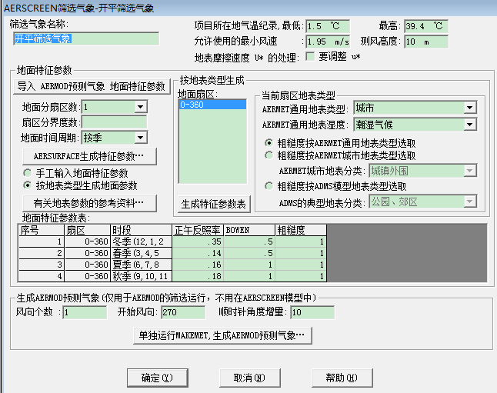
图1 项目筛选气象截图
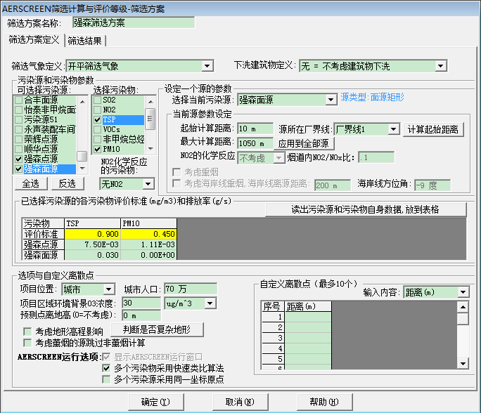
图2 项目点源、面源筛选方案截图

本项目主要污染物估算模式计算结果如下：
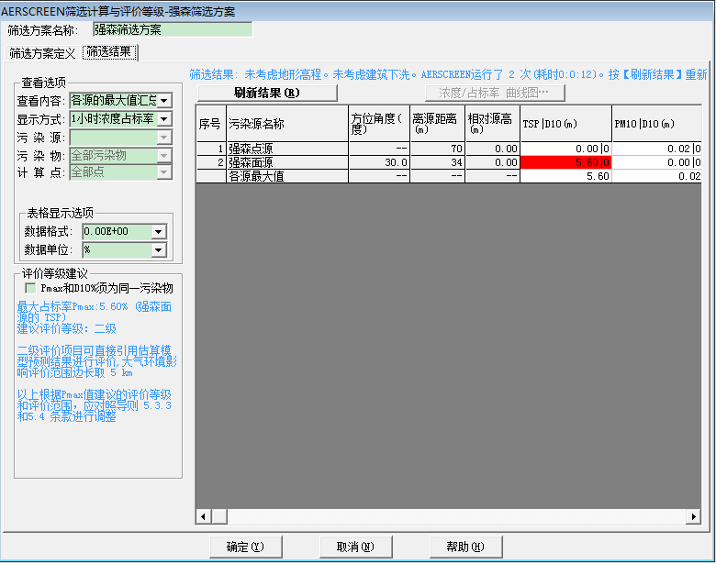
图3 项目筛选结果截图（1小时浓度占标率）
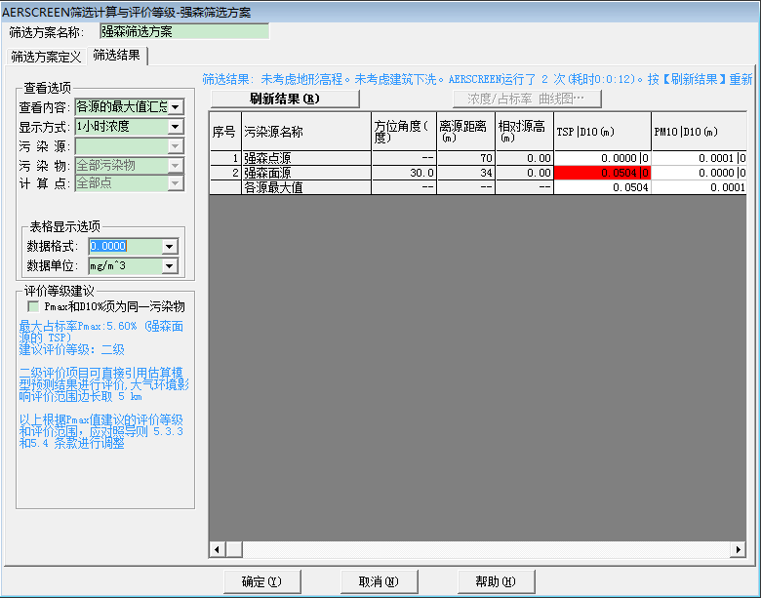
图4 项目筛选结果截图（1小时浓度）
- 估算模式最大地面浓度占标率计算结果
类型 | 项目 | 污染物 | 计算结果 |  |  |  | 评价等级
 |  |  | （%） | 预测浓度（mg/m³） | 离源距离 | D10%（m）
有组织 | G1 | PM₁₀ | 0.02 | 0.0001 | 70 | / | 三级
无组织 | 生产车间 | TSP | 5.60 | 0.0504 | 34 | / | 二级
由上表可知，项目主要大气污染源的最大浓度占标率为5.6%。按《环境影响评价技术导则—大气环境》（HJ2.2-2018）中的有关规定，确定项目大气环境影响评价工作等级为二级。二级评价项目不进行进一步预测与评价，只对污染物排放量进行核算。经核算，项目大气污染源排放情况如下：
- 大气污染物有组织排放量核算表
序号 | 排放口编号 | 污染物 | 核算排放浓度  （mg/m³） | 核算排放速率  （kg/h） | 核算年排放量  （t/a）
主要排放口
1 | G1 | PM₁₀ | 0.427 | 0.004 | 0.01
有组织排放总计
有组织排放总计 | PM₁₀ |  |  |  | 0.01
- 大气污染物无组织排放量核算表
序号 | 排放口编号 | 产物环节 | 污染物 | 主要污染防治措施 | 国家或地方污染物排放标准 |  | 年排放量  （t/a）
 |  |  |  |  | 标准名称 | 浓度限值（mg/m³）
1 | 生产车间 | 锯木工序 | TSP | 加强车间机械通风措施 | 广东省地方标准《大气污染物排放限值》（DB44/ 27-2001）第二时段无组织排放监控浓度限值 | 1.0 | 0.256
无组织排放总计
无组织排放总计 |  |  | TSP |  |  |  | 0.256
- 大气污染物年排放量核算表
序号 | 污染物 | 年排放量（t/a）
1 | PM₁₀ | 0.01
2 | TSP | 0.256
综上可知，本项目大气污染物年排放核算情况为：PM₁₀：0.01t/a，TSP：0.256t/a。
二、水环境影响分析
生活污水：项目员工生活污水排放量为64.8t/a，主要污染物为COD_{cr}、BOD₅、SS、NH₃-N等。项目生活污水经三级化粪池预处理后，达到广东省地方标准《水污染物排放限值》（DB44/26-2001）第二时段三级标准和《污水排入城镇下水道水质标准》(GB/T31962-2015 )B级标准较严者排放至市政污水管网，然后引至开平市苍城污水处理厂处理后达到《城镇污水处理厂污染物排放标准》（GB18918-2002）中一级A 标准及广东省地方标准《水污染物排放限值》（DB44/26-2001）第二时段一级标准的较严值后排放。项目产生生活污水经处理后水污染物得到一定量削减，减轻了污水排放对纳污水体的污染负荷，有利于水环境保护，则项目生活污水对周围环境影响不大。项目污水接纳证明见附件9。
污水处理厂简介：苍城污水处理厂选址在开平市苍城镇南郊区北立山山脚，占地面积8093.60平方米（12.14亩），建筑面积1852平方米，在2009年4月9日苍城污水处理厂在开平市发展和改革局立项（开发改投【2009】8号文），2009年7月3日由江门市环境科学研究所编制出建设项目环境影响报告表。污水处理厂工程项目从2009年9月10日开始动工，到2010年5月20日全面完成所有工程，2010年5月25日开始运行调试，在2010年6月25日通过市环境保护局的检查验收（开环验【2010】69号），污水厂正式投入运行。收集我镇城区和工业园区的生活污水进行处理，处理后尾水水质达到国家《城镇污水处理厂污染物排放标准》一级A标准以及广东省地方标准《广东省地方水污染物排放标准》中的第二时段一级标准。污水厂设计处理规模5000吨/天，实际3600吨/每天，处理工艺：生物好氧生化+人工湿地，尾水排放直接排入镇海水。
地表水环境影响评价
（1）评价等级确定
根据《环境影响评价技术导则地表水环境（HJ 2.3-2018）》按照建设项目的影响类型、排放方式、排放量或影响情况、受纳水体环境质量现状、水环境保护目标等综合确定，水污染影响型建设项目评价等级判定依据见表31。根据工程分析，本项目的等级判定参数见表32，判定结果为三级B。
- 水污染影响型建设项目评价等级判定依据
评价等级 | 判定依据
 | 排放方式 | 废水排放量（Q/m³/d）  水污染物当量数W/（无量纲）
一级 | 直接排放 | Q≥20000或W≥600000
二级 | 直接排放 | 其他
三级A | 直接排放 | Q＜200且W＜6000
三级B | 间接排放 | --
- 本项目的等级判定结果
影响类型 |  | 水污染影响型
排放方式 |  | 间接排放
水环境保护目标 | 是否涉及保护目标 | 否
 | 保护目标 | /
等级判定结果 |  | 三级B
- 废水类别、污染物及污染治理设施信息表
序号 | 废水类别 | 污染物种类 | 排放去向 | 排放规律 | 污染防治设施 |  |  | 排放口  编号 | 排放口设置是否符合要求 | 排放口类型
 |  |  |  |  | 污染设施施编号 | 污染治理设施名称 | 污染治理设施工艺
1 | 生活污水 | COD、  BOD、  氨氮等 | 进入  城市  污水  处理厂 | 间断排放，排放期间流量不稳定且无规律，但不属于冲击型排放 | / | 化粪池 | 分格沉淀、厌氧消化 | WS-01 | √是  □否 | √企业总排  □雨水排放  □清净下水排放  □温排水排放  □车间或车间处理设施排放口
- 废水间接排放口基本情况表
序号 | 排放口  编号 | 排放口地理坐标 |  | 废水  排放量  （万t/a） | 排放  去向 | 排放  规律 | 间歇  排放  时段 | 受纳污水处理厂信息
 |  | 经度/° | 纬度/°
 |  |  |  |  |  |  |  | 名称 | 污染物种类 | 国家或  地方污染  物排放  标准浓度  限值（mg/L）
1 | WS-01 | 112.5488 | 22.4903 | 0.00648 | 进入  城市  污水  处理厂 | 间断排放，排放期间流量不稳定且无规律，但不属于冲击型排放 | / | 开平市苍城污水处理厂 | pH | 6.0~9.0  （无量纲）
 |  |  |  |  |  |  |  |  | COD_{Cr} | 40
 |  |  |  |  |  |  |  |  | BOD₅ | 10
 |  |  |  |  |  |  |  |  | SS | 10
 |  |  |  |  |  |  |  |  | NH₃-N | 5
- 废水污染物排放执行标准表
序号 | 排放口  编号 | 污染物种类 | 国家或地方污染物排放标准及其他按规定商定的排放协议
 |  |  | 名称 | 准浓度限值（mg/L）
1 | WS-01 | pH | 广东省地方标准《水污染物排放限值》（DB44/26-2001）第二时段三级标准和《污水排入城镇下水道水质标准》(GB/T31962-2015 )B级标准较严者 | 6.0~9.0  （无量纲）
 |  | COD_{Cr} |  | 500
 |  | BOD₅ |  | 300
 |  | SS |  | 400
 |  | NH₃-N |  | 45
- 废水污染物排放信息表
序号 | 排放口编号 | 污染物种类 | 排放浓度  （mg/L） | 日排放量  （t/d） | 年排放量  （t/a）
1 | WS-01 | CODcr | 200 | 0.000043 | 0.013
 |  | BOD₅ | 120 | 0.000027 | 0.008
 |  | SS | 120 | 0.000027 | 0.008
 |  | 氨氮 | 20 | 0.000003 | 0.001
三、噪声影响分析
本项目的噪声主要来自生产设备运行时产生的噪声，噪声值约为70～90dB(A)。江门 中环检测技术有限公司于2019年10月22日-23日对本项目所在厂区边界噪声进行监测，监测时生产工况达到75%，根据本项目监测数据可知，本项目运营期厂区边界均满足《工业企业厂界环境噪声排放标准》（GB 12348-2008）2类和4类标准限值要求，说明本项目运营期噪声可达标排放，项目周围200米内无敏感点，说明周围声环境状况良好。
为避免项目产生的噪声对周围环境造成影响，建议建设单位采取以下措施进行有效防治：
①有针对性地对噪声设备进行合理布置，让噪声源尽量远离边界。
②对高噪声设备进行隔声、减震等措施。
③加强对设备的定期检查、维护和管理，以保证设备的正常运行，避免因设备异常运行所产生的噪声对周围环境的影响。
④在生产过程中要加强环保意识，注意轻拿轻放，减少取、放配件时产生的人为噪声。
⑤合理安排生产时间，白天作业，夜间禁止生产。
完善上述相关防治措施后，可确保项目边界噪声达到《工业企业厂界环境噪声排放标准》（GB 12348-2008）2类和4类标准限值要求，则对区域声环境质量的影响较小。
四、固体废物影响分析
生活垃圾：生活垃圾包括平时生活使用的废旧塑料袋、饮料罐、纸盒等。生活垃圾中铝制罐、塑料瓶、玻璃瓶、报纸等可回收利用物质，分类收集再利用。对堆放点进行消毒杀菌，不能再利用的剩余垃圾交予环卫部门进行集中填埋处理处置。
一般工业固废：根据建设单位提供的资料，项目锯木工序产生木材边角料，产生量约为229t/a；脉冲式布袋除尘装置粉尘产生量约为：1.28t/a*80%*99%≈1t/a。综上所述，项目一般固废产生量为230t/a，经收集后交专业公司回收处理。
通过以上处理措施，项目固体废物对周围环境影响不明显。
五、环境风险影响分析
（1）环境风险评价的目的
根据《建设项目环境风险评价技术导则》（HJ/T169-2018）附录B，本项目原辅材料和产品均不属于其中所列的危险物质，故本项目不构成风险源，目环境风险潜势为Ⅰ，无评价工作等级划分，进行简单分析即可。
（2）风险识别及环境风险分析
1）火灾风险事故分析
项目可能会出现由于不注意用电安全引起的短路，进而引发火灾。项目管理规范，尽管发生火灾也较容易控制，不会造成严重的财产损失及人员伤亡。并且通过类比同类行业，本项目发生火灾风险事故的年发生概率远小于交通事故发生的概率，因此，如果防范措施得当，对事故的预先判断准确及时，并采取正确的方法应对，则风险事故对周围大气环境的影响将大大降低。
2）废气治理设施故障风险分析
废气治理设施运行故障，主要原因有：废气治理设施在出现故障、维修时，未经处理的废气排入大气环境中；生产过程中由于设备老化、操作失误等原因造成车间废气浓度超标；厂区突然停电，废气治理设施停止工作，造成废气未能及时处理而造成事故排放；管理人员的疏忽和失职。本项目周围大气环境具有一定的环境容量，废气正常排放时对周围大气环境质量影响不大，一旦发生事故性排放，在极端气象条件下会使大气排放口周围形成较高的污染物落地浓度，污染物周围大气环境，特别是会对周围居民的正常生活造成较大影响。
（3）环境风险防范措施及应急要求
根据项目特征及所在地的环境特点，本评价将对上述事故引发的影响进行分析评价。
1）火灾风险事故
①火灾风险事故发生对地表水环境的影响及应急处理措施
项目发生火灾事故时，在火灾的灭火过程中，消防喷水、泡沫喷淋等均会产生废水，以上消防废液含有大量的石油类，若直接经过市政雨水或污水管网进入纳污水体或市政污水处理厂，含高污染的消防排水势必对地面水体造成极为不利的影响，进入污水厂则可能因冲击负荷过大，造成污水厂处理设施的瘫痪，导致严重的危害后果。
因此建设单位必须对以上可能产生的消防废水设计合理的处置方案。风险事故发生时的废水应急处理措施如下：
A.设立相关突发环境事故应急处理组织机构，人员的组成和职责从公司的现状出发，本着统一、完善的原则，建立健全的公司突发环境事故应急组织机构。
B.事故发生后，及时转移、撤离或者疏散可能受到危害的人员，并进行妥善安置。
C.建议建设单位在雨水管网、污水管网的厂区出口处设置一个闸门，发生火灾事故时关闭闸门，防止消防废水或喷淋废水流出厂区，将其可能产生的环境影响控制在厂区之内。
D.发生火灾事故事故时，在事故发生位置四周用装满沙土的袋子围成围堰拦截消防废液，并在厂内采取导流方式将消防废液、泡沫或喷淋废水等统一收集，待消除安全隐患后交由有资质单位处理。
E.车间地面必须作水泥硬底化防渗处理，发生火灾时，消防废液或喷淋废水不会通过地面渗入地下而污染地下水。
②火灾风险事故发生对大气环境的影响及应急处理措施
项目火灾过程产生的烟雾及有害气体排入环境可造成较大范围环境污染，造成高污染有毒有害物质进入环境，对环境造成严重污染，在不利风向时，周围的企业及员工及村庄等均会受到不同程度的影响。风险事故发生时的废气应急处理措施如下：
- 设立相关突发环境事故应急处理组织机构，人员的组成和职责从公司的现状出发，公司本着挖潜、统一、完善的原则，建立健全的公司突发环境事故应急组织机构。
B.火灾事故发生时，救援人员必须佩戴理性的防毒过滤面具，同时穿好工作服，迅速判明事故当时的风向，可利用风标、旗帜等辨明风向，向上风向撤离，尽可能向侧、逆风向转移。
C.事故发生后，要制定污染监测计划，清理处置残余污染物，进行场地清洗和洗消，
对可能污染进行监测，根据现场监泄漏测结果，确定被转移、疏散群众返回时间，直止无异常方可停止监测工作。
2）废气治理设施故障
①风险事故对大气环境影响及应急处理措施
本项目生产过程中对环境影响较大的事故主要是废气治理设施运行故障，主要原因有：废气治理设施在出现故障、维修时，未经处理的废气排入大气环境中；生产过程中由于设备老化、操作失误等原因造成车间废气浓度超标；厂区突然停电，废气治理设施停止工作，造成废气未能及时处理而造成事故排放； 管理人员的疏忽和失职。本项目周围大气环境具有一定的环境容量，废气正常排放时对周围大气环境质量影响不大，一旦发生事故性排放，在极端气象条件下会使大气排放口周围形成较高的污染物落地浓度，污染物周围大气环境，特别是会对周围居民的正常生活造成较大影响。
风险事故发生时的废气应急处理措施：
A.废气治理设施按相关的标准要求设计、施工和管理。建设单位加强废气治理设施的日常管理和维护，对治理设施进行定期和不定期检查，及时维修或更换不良部件。
B.建设单位必须制定完善的管理制度及相应的应急处理设施，须建立严格、规范的大气污染应急预案，保证废气治理设施发生事故时能及时作出反应和有效的应对。一旦发生事故性排放，应当立即停止生产线运行，直至废气治理设施恢复为止。
C.在迅速采取应急措施的情况下，敏感点区域的人员需在一定的时间进行撤离和防护。
D.事故发生后，相关部门要制定污染监测计划，对可能污染进行监测，根据现场监测结果，确定被转移、疏散群众返回时间，直止无异常方可停止监测工作。
②风险事故发生对地表水环境的影响及应急处理措施
项目使用的原材料正常情况下为密封包装，一般不会进入雨水管网或污水管网，基本不会对周围地表水体产生影响，若散落到地面，需及时清理，避免通过地面渗入地下而污染地下水。
（4）分析结论
综上，项目应严格按照消防及安监部门的要求，做好防范措施，设立健全的公司突发环境事故应急组织机构，以便采取更有效的措施来监测灾情及防止污染事故的进一步扩散，则风险事故对周围大气环境和水环境的影响将大大降低，本项目环境风险在可接受的范围内。
- 建设项目环境风险简单分析内容
建设项目名称 | 开平市苍城镇强森木材加工厂年产木方4000立方米新建项目
建设地点 | 开平市苍城镇强森木材加工厂
地理坐标 | 经度 | 112°32'55.83" | 纬度 | 22°29'25.17"
主要危险物质及分布 | 无
环境影响途径及危害后果（大气、地表水、 地下水等 ） | 火灾产生的消防废水等废水未有效收集排入下水道流入附近水体，影响水质环境，或经过土地渗透进入地下水环境影响地下水水质；火灾事故产生有毒有害烟气排入大气，影响大气环境。废气设施故障时未经处理的喷漆废气排入大气，影响大气环境；
风险防范措施要求 | 车间地面作水泥硬底化防渗处理，设计合理的消防废水处置方案；加强应急物资供应；加强废气治理设施的日常管理和维护，对治理设施进行定期和不定期检查，及时维修或更换不良部件；加强本企业的环保技术培训，提高本企业全体员工的环境意识和综合素质。
填表说明：无
- 土壤环境影响分析
根据《环境影响评价技术导则 土壤环境（试行）》（HJ964-2018），污染影响型项目评价等级是根据土壤环境影响评价项目类别、占地规模与敏感程度进行划分，具体如下：
（1）占地规模
项目占地面积为2560m²，用地规模为小型（≤5 hm²）。
（2）敏感程度
项目属于污染影响型，生活污水经三级化粪池处理后排放到市政污水管网，引至开平市苍城污水处理厂处理；一般固废暂存区将严格《一般工业固体废物贮存、处置场污染控制标准》（GB 18599-2001）（2013年修订）中的要求建设和维护使用，做好防渗处理。
项目生产过程中有粉尘的产生和排放，故主要污染物为大气污染物（PM₁₀、TSP），影响途径为大气沉降。项目PM₁₀的排放方式为高空排放，TSP的排放方式为无组织排放。根据大气估算模式预测，项目PM₁₀的高空排放、TSP的无组织排放最大落地浓度对应的离源距离分别为70米、34米。则本次项目土壤敏感区判定范围的“周边”以最大落地浓度对应的离源距离70米计，项目厂界周边70米内无耕地、园地、牧草地、饮用水水源地或居民区、学校、医院、疗养院、养老院等土壤环境敏感目标，则项目周边的敏感程度为不敏感。
（3）项目类别
根据《环境影响评价技术导则 土壤环境（试行）》（HJ964-2018）附录A：“土壤环境影响评价项目类别”，如下表：
- 土壤环境影响评价项目类别表
行业类别 | 项目类别 |  |  |  | 项目情况
 | Ⅰ类 | III类 | Ⅲ类 | Ⅳ类
设备制造、金属制品、汽车制造及其他用品制造ª | 有电镀工艺的；金属制品表面处理及热处理加工的；使用有机涂层的（喷粉、喷塑和电泳除外）；有钝化工艺的热镀锌 | 有化学处理工艺的 | 其他 | / | 项目主要从事木方的加工生产，属于木材加工行业，不涉及Ⅰ类和III类的工艺，故本项目为Ⅲ类项目
ª其他用品制造包括①木材加工和木、竹、藤、棕、草制品业；②家具制造业；③文教、工美、体育和娱乐用品制造业；④仪器仪表制造业等制造业
（4）评价等级
- 污染影响型评价工作等级划分表
占地规模  评价工作等级  敏感程度 | Ⅰ类 |  |  | III类 |  |  | Ⅲ类
 | 大 | 中 | 小 | 大 | 中 | 小 | 大 | 中 | 小
敏感 | 一级 | 一级 | 一级 | 二级 | 二级 | 二级 | 三级 | 三级 | 三级
较敏感 | 一级 | 一级 | 二级 | 二级 | 二级 | 三级 | 三级 | 三级 | -
不敏感 | 一级 | 二级 | 二级 | 二级 | 三级 | 三级 | 三级 | - | -
注：“-”表示可不开展土壤环境影响评价工作。
根据项目情况，项目占地规模为小型，敏感程度为不敏感，项目类别为Ⅲ类，因此，项目未列入评价工作等级中，可不开展土壤环境影响评价工作。
七、环境管理和监测计划
为了及时反映企业排污状况，提供环境管理和污染防治的依据，必须认真落实环境监测工作。开展此工作的环境监测机构，除环保行政主管部门的环境监测站对项目的排污状况和处理设施进行监督性监测、技术指导和考核外，建设单位应设立人员负责开展常规性的工作。根据《排污单位自行监测技术指南总则》（HJ819-2017）相关要求以及针对本项目的特点和环境管理的要求，对气、声等环境要素分别制订出环境监测计划。
- 环境监测计划及记录信息表
污染物 | 监测点位 | 检测指标 | 监测频次 | 执行排放标准
废气 | 排气筒G1 | PM₁₀ | 每年一次 | 达到广东省地方标准《大气污染物排放限值》（DB44/27-2001）中第二时段二级标准
 | 厂界上风向1个，下风向3个 | TSP | 每年一次 | 广东省地方标准《大气污染物排放限值》（DB44/ 27-2001）第二时段无组织排放监控浓度限值
废水 | 生活污水处理设施出口 | COD_{cr}、BOD₅、SS、NH₃-N | 每年一次 | 广东省地方标准《水污染物排放限值》（DB44/26-2001）第二时段三级标准和《污水排入城镇下水道水质标准》(GB/T31962-2015 )B级标准较严者
噪声 | 厂界四周 | 等效连续A声级 | 每年一次 | 《工业企业厂界环境噪声排放标准》(GB12348-2008) 2类和4类标准
八、环保投资
根据项目投资及行业特性，本项目拟环保投资总额为8万元，具体项目见下表。
- 本项目环保投资一览表
序号 | 污染源 |  | 主要环保措施 | 投资金额（万元）
1 | 大气污染物 | 锯木工序 | 设置集气装置将粉尘收集后引至脉冲式布袋除尘装置进行处理后高空排放 | 6.0
2 | 水污染物 | 生活污水 | 生活污水经三级化粪池预处理后排入市政污水管网 | 1.0
3 | 固体废物 | 生活垃圾 | 环卫部门处理 | ——
 |  | 一般工业固废 | 交专业公司回收处理 | ——
4 | 噪声 |  | 稳固设备，安装消声器，设置隔音门窗，设置单独隔声间，定期对各种机械设备进行维护与保养，适时添加润滑油 | 1.0
5 | 合计 |  |  | 8
九、项目 “三同时”环境保护验收情况见下表：
- 建设项目“三同时”环境保护验收一览表
项目 | 污染源 | 防治措施 | 规模 | 验收要求
废气 | 锯木工序 | 设置集气装置将粉尘收集后引至脉冲式布袋除尘装置进行处理后高空排放 | 有组织：  0.427mg/m³  0.01t/a  无组织：0.256t/a | 达到广东省地方标准《大气污染物排放限值》（DB44/27－2001）第二时段二级标准和第二时段无组织排放监控浓度限值
废水 | 生活污水 | 生活污水经三级化粪池预处理后排入市政污水管网 | 64.8t/a | 达到广东省地方标准《水污染物排放限值》（DB44/26-2001）第二时段三级标准和《污水排入城镇下水道水质标准》(GB/T31962-2015 )B级标准较严者
固废 | 生活垃圾 | 交环卫部门处理 | 0.9t/a | 符合环保要求
 | 木材边角料、脉冲式布袋除尘装置粉尘 | 交专业公司回收处理 | 230t/a
噪声 | 设备、机械噪声 | 使用低噪声设备，合理安排高噪声设备作业时段，采用隔声、消声、减振等措施 | 噪声值＜60dB(A) | 达到《工业企业厂界环境噪声排放标准》（GB12348-2008）2类和4类标准

建设项目拟采取的防治措施及预期治理效果
内容  类型 | 排放源  （编号） | 污染物  名称 | 防治措施 | 预期治理效果
大  气  污  染  物 | 锯木工序 | 粉尘 | 设置集气装置将粉尘收集后引至脉冲式布袋除尘装置进行处理后高空排放 | 达到广东省地方标准《大气污染物排放限值》（DB44/27-2001）中第二时段二级标准和第二时段无组织排放监控浓度限值
水  污  染  物 | 生活污水 | COD_{cr}  BOD₅  SS  NH₃-N | 经三级化粪池处理后排放到市政污水管网，引至开平市苍城污水处理厂处理 | 达到广东省地方标准《水污染物排放限值》（DB44/26-2001）第二时段三级标准和《污水排入城镇下水道水质标准》(GB/T31962-2015 )B级标准较严者
固  体  废  物 | 生活垃圾 | 生活垃圾 | 交环卫部门处理 | 符合环保有关要求
 | 一般固体废物 | 木材边角料、脉冲式布袋除尘装置粉尘 | 交专业公司回收处理
噪  声 | 本项目的噪声主要来自生产设备运行时产生的噪声，噪声值约为70～90dB(A)；通过适当的隔声、减震、吸声并设置单独隔声间等降噪措施，使得噪声的排放达到《工业企业厂界环境噪声排放标准》(GB12348-2008) 2类和4类标准
生态保护措施及预期效果
本项目无施工工程及土地开发等方面，不直接对生态环境存在不利影响。项目建设在落实上述措施对各种污染物进行有效的治理，防治厂区内环境的污染，可降低其对周围生态环境的影响，并搞好周围的绿化、美化，以减少对附近区域生态环境的影响。

结论与建议
一、项目概况
开平市苍城镇强森木材加工厂年产木方4000立方米新建项目位于开平市苍城镇竹木市场1区1号之一（项目所在地中心卫星坐标：北纬 22°29'25.17"，东经112°32'55.83"）。项目总投资50万元，占地面积2560平方米，建筑面积600平方米，主要从事木方的加工生产，年产量为4000立方米。
二、环境质量现状
（1）江门市SO2、NO2、PM10 、PM2.5 年平均质量浓度以及CO日均值第95百分位数浓度均满足《环境空气质量标准》（GB3095-2012）及”2018修改单”二级标准要求，O₃日最大8小时平均第90百分位数不能满足《环境空气质量标准》（GB3095-2012）及”2018修改单”二级标准要求，故该区域为环境空气质量不达标区域。
开平市SO2、NO2、PM10 、PM2.5 年平均质量浓度以及CO日均值第95百分位数浓度均满足《环境空气质量标准》（GB3095-2012）及”2018修改单”二级标准要求，O₃日最大8小时平均第90百分位数不能满足《环境空气质量标准》（GB3095-2012）及”2018修改单”二级标准要求，说明该区域环境空气质量一般。
- 监测结果表明：W1断面总磷、总氮2个指标及W2断面总氮指标均超过《地表水环境质量标准》（GB 3838-2002）III类水质标准，其余监测指标都满足《地表水环境质量标准》（GB 3838-2002）III类标准的要求。
（3）从监测结果可以看出，项目所在地各监测点噪声值均达到《声环境质量标准》(GB3096—2008)2类和4a类标准。结果表明项目所在地声环境质量较好。
三、环境影响评价结论
1、环境空气影响评价结论
锯木工序：项目在锯木工序中会产生一定量的粉尘，将粉尘统一收集至脉冲式布袋除尘装置处理，处理效率可达99%，处理达标后经排气筒引至楼顶高空排放，粉尘排放浓度和排放速率可以达到广东省地方标准《大气污染物排放限值》（DB44/27-2001）中第二时段二级标准，无组织排放量较少，根据估算，周界外粉尘最大落地浓度未超过广东省地方标准《大气污染物排放限值》（DB44/ 27-2001）第二时段无组织排放监控浓度限值，对周围环境影响较小。
2、水环境影响评价结论
生活污水：项目员工生活污水排放量为64.8t/a，主要污染物为COD_{cr}、BOD₅、SS、NH₃-N等。项目生活污水经三级化粪池预处理后，达到广东省地方标准《水污染物排放限值》（DB44/26-2001）第二时段三级标准和《污水排入城镇下水道水质标准》(GB/T31962-2015 )B级标准较严者排放至市政污水管网，然后引至开平市苍城污水处理厂处理后达到《城镇污水处理厂污染物排放标准》（GB18918-2002）中一级A 标准及广东省地方标准《水污染物排放限值》（DB44/26-2001）第二时段一级标准的较严值后排放。项目产生生活污水经处理后水污染物得到一定量削减，减轻了污水排放对纳污水体的污染负荷，有利于水环境保护，则项目生活污水对周围环境影响不大。
3、声环境影响评价结论
项目营运期生产设备产生噪声值在70～85dB(A)之间。项目除选用噪声低的设备外，还应进行减振和减噪声处理，如车间的门窗部位选用隔声性能良好的铝合金或双层门窗结构等，并设置单独隔声间，再经过一定自然距离的衰减作用，使得项目产生的噪声达到《工业企业厂界环境噪声排放标准》(GB12348-2008) 2类和4类标准要求，对周围环境影响不大。
4、固体废弃物影响评价结论
一般工业固废交专业公司回收处理；员工生活产生的普通生活垃圾必须按照指定地点堆放在生活垃圾堆放点，每日由环卫部门清理运走，并对堆放点进行定期的清洁消毒，杀灭害虫。因此，项目产生的固体废物经处理后对周围环境影响不明显。
5、风险影响评价结论
项目严格按照消防及安监部门的要求，做好防范措施，设立健全的公司突发环境事故应急组织机构，以便采取更有效的措施来监测灾情及防止污染事故的进一步扩散，则风险事故对周围大气环境和水环境的影响将大大降低，本项目环境风险在可接受的范围内。
- 土壤环境影响分析结论
根据项目情况，项目占地规模为小型，敏感程度为不敏感，项目类别为Ⅲ类，因此，项目未列入评价工作等级中，可不开展土壤环境影响评价工作。
四、项目产业政策符合性
项目不属于国家《产业结构调整指导目录（2011 年本）（修正）》的限制或淘汰类别，不在《市场准入负面清单（2019年版）》发改体改[2019]1685号类目，因此项目符合国家、广东省的产业政策。
五、项目选址合理性
本项目位于开平市苍城镇竹木市场1区1号之一，所在地属于工业用地，没有占用基本农业用地和林地，项目符合城镇规划要求。
六、综合结论
通过上述分析，本项目符合国家和地方产业政策，符合当地城市规划和环境保护规划，采取的“三废”治理措施经济技术可行有效，工程实施后可满足当地环境质量要求。
评价认为，在确保各项污染治理措施“三同时”建设和外排污染物达标的前提下，从环境保护角度而言本项目建设是可行的。

七、建议
1、根据环评要求，落实“三废治理”费用，做到专款专用，项目实施后应保证足够的环保资金，确保污染防治措施有效地运行，保证污染物达标排放；
2、加强环境管理和宣传教育，提高员工环保意识；
3、搞好厂区的绿化、美化、净化工作；
4、建立健全一套完善的环境管理制度，并严格按管理制度执行；
5、加强生产管理，实施清洁生产，从而减少污染物的产生量；
6、合理生产布局，建立设备管理网络体系，形成保证设备正常运行和正常维修保养的一系列工程程序，确保设备完好，尽可能减少污染物排放量；
7、关心并积极听取可能受项目环境影响的附近居民等人员、单位的反映，定期向项目最高管理者和当地环保部门汇报项目环境保护工作的情况，同时接受当地环境保护部门的监督和管理。遵守有关环境法律；法规，树立良好的企业形象，实现经济效益与社会效益；环境效益相统一；
8、作好防范措施，防治废气、噪声扰民；一旦出现相关投诉，项目应立即停止生产并协调处理相关投诉，采取有效措施；
9、企业要定期或不定期委托具有监测能力和资格单位对本项目的有组织或无组织排放情况进行监测，以便掌握本项目污染及达标排放情况，一旦出现有投诉影响人体健康或污染物排放超过国家和地方有关环保标准，应及时停产并对环保设施进行检修；
10、今后若企业的生产工艺发生变化或生产规模扩大；生产技术更新改造，都必须重新进行环境影响评价，并征得环保部门审批同意后方可实施。

评价单位：
项目负责人：
审核日期：

预审意见：

公 章
经办人： 年 月 日
下一级环境保护行政主管部门审查意见：

公 章
经办人： 年 月 日

审批意见：

公 章
经办人： 年 月 日

注释

一、本报告表应附以下附件、附图：
附图1 项目地理位置图
附图2 项目四至图（噪声监测点位图）
附图3 项目车间平面布置图
附图4 建设项目周围环境敏感点图（5km）
附图5 项目四至情况布置图
附图6 项目大气环境区划图
附图7 项目水环境功能区划图
附图8 江门市主体功能区划图
附件1 营业执照
附件2 法人身份证
附件3 租赁合同
附件4 用地证明
附件5 声环境质量检测报告
附件6 建设项目大气环境影响评价自查表
附件7 建设项目地表水环境影响评价自查表
附件8 建设项目环境风险评价自查表
附件9 生活污水接纳证明
附件10 建设项目环评审批征求意见表
附表1 基础信息表

二、如果本报告表不能说明项目产生的污染及对环境造成的影响，应进行专项评价。根据建设项目的特点和当地环境特征，应选下列1-2项进行专项评价。
1、大气环境影响专项评价
2、水环境影响专项评价（包括地表水和地下水）
3、生态影响专项评价
4、声影响专项评价
5、土壤影响专项评价
6、固体废弃物影响专项评价

以上专项评价未包括的可另列专项，专项评价按照《环境影响评价技术导则》中的要求进行。


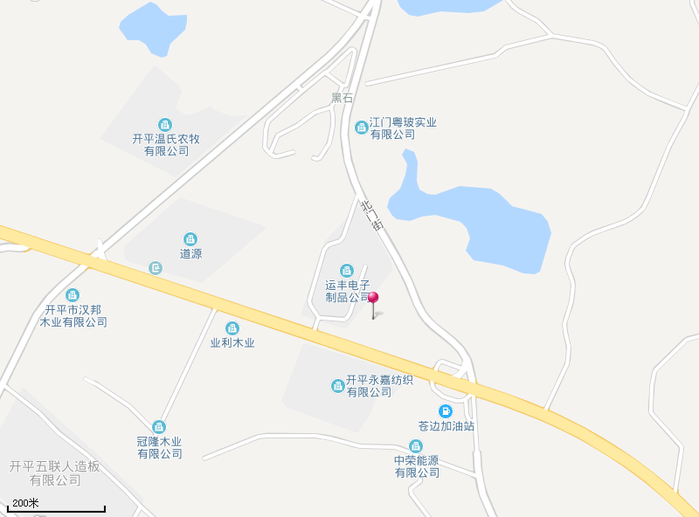
本项目位置

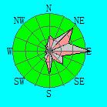
附图1 项目地理位置图

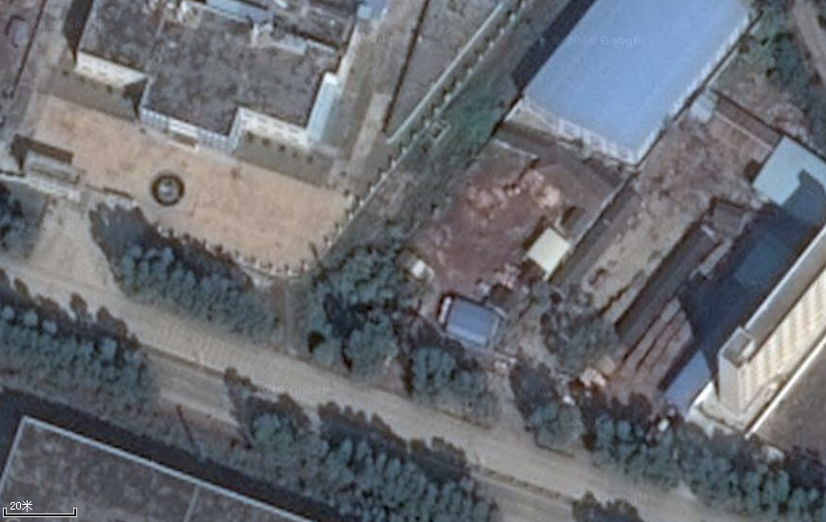
图 例
声环境现状监测点

附图2 项目四至图（噪声监测点位图）
G1锯木粉尘排放口
生活污水排放口

附图3 项目厂区平面布置图

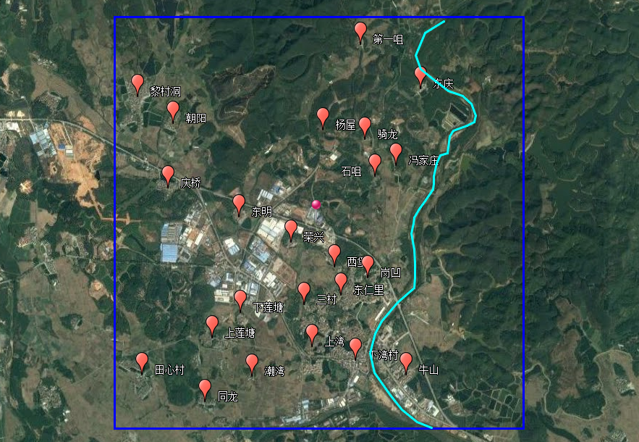
项目所在地

附图4 建设项目周围环境敏感点图（5km）
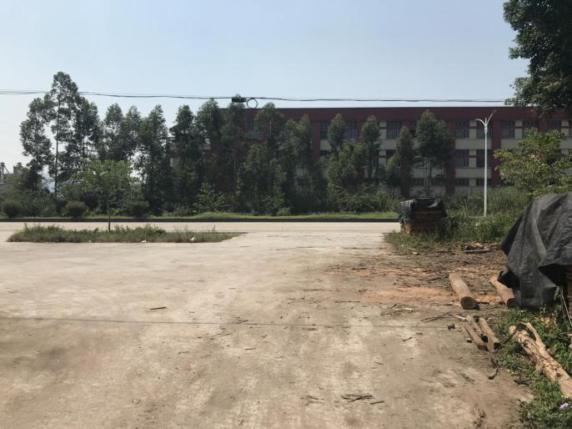
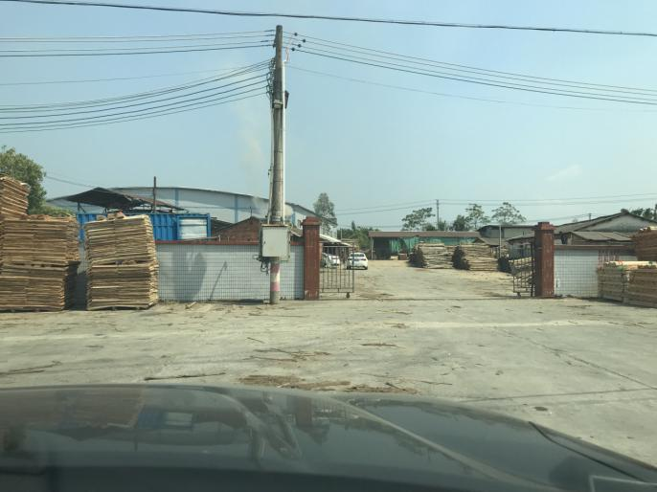

项目东南面国正木材厂 项目西南面274省道
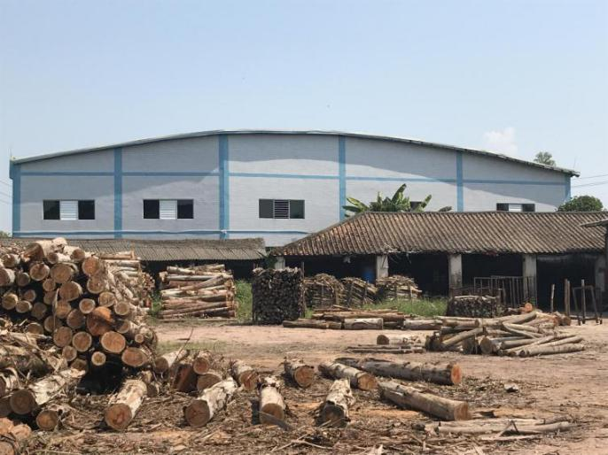
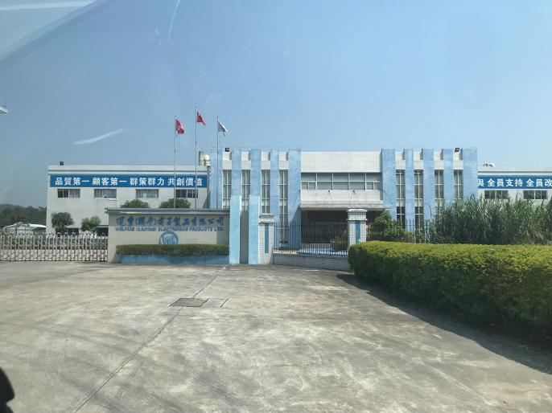

项目西北面运丰（开平）电子制品有限公司 项目东北面面其他工业厂企

附图5 项目四至情况布置图
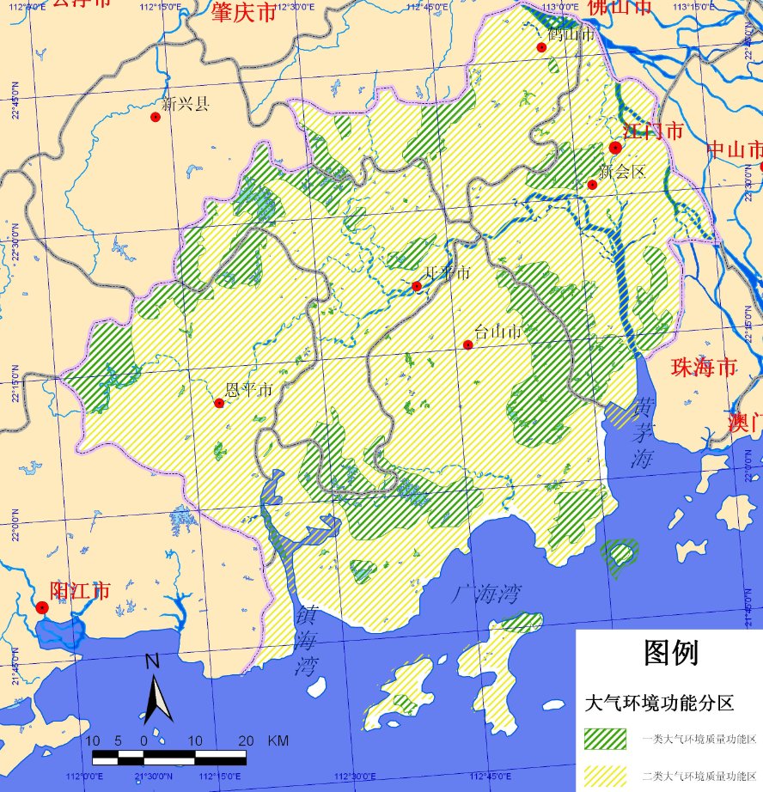
建设项目：二类

附图6 项目大气环境区划图
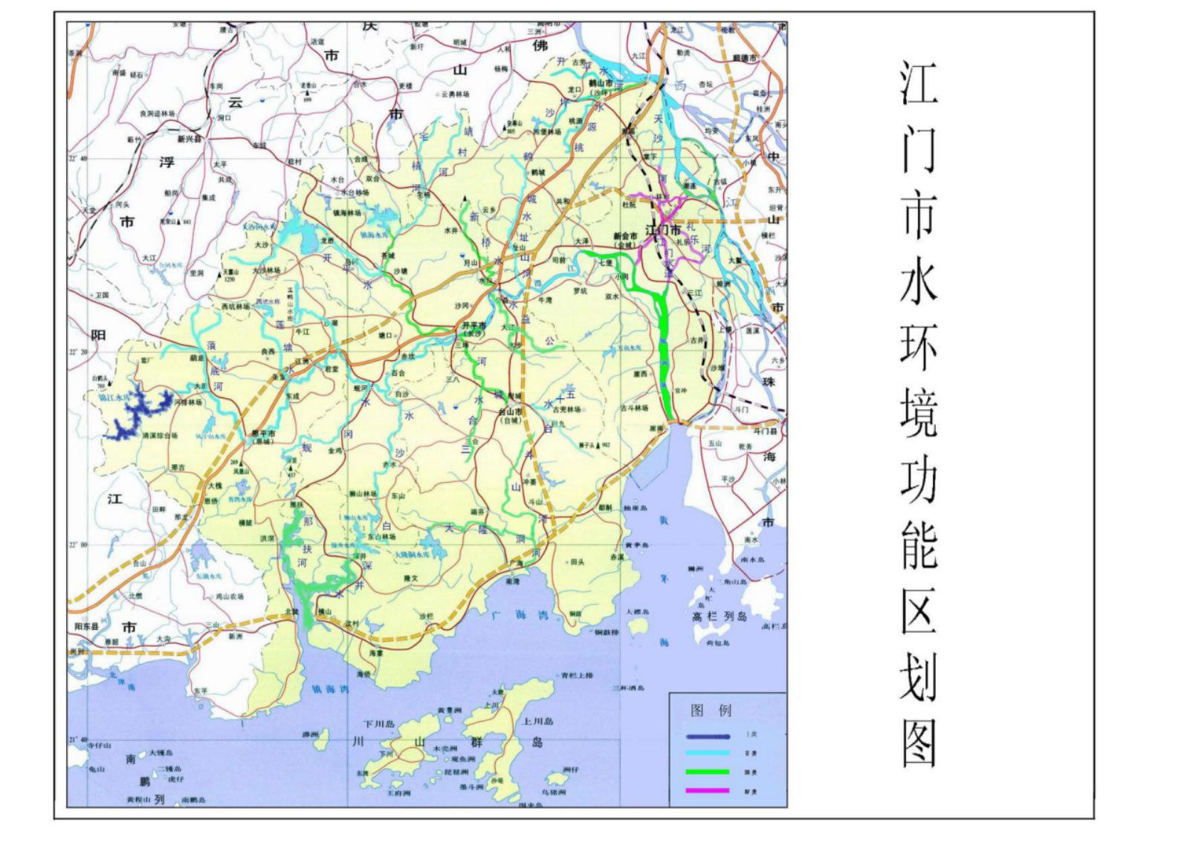
项目位置：III类

附图7 项目水环境功能区划图
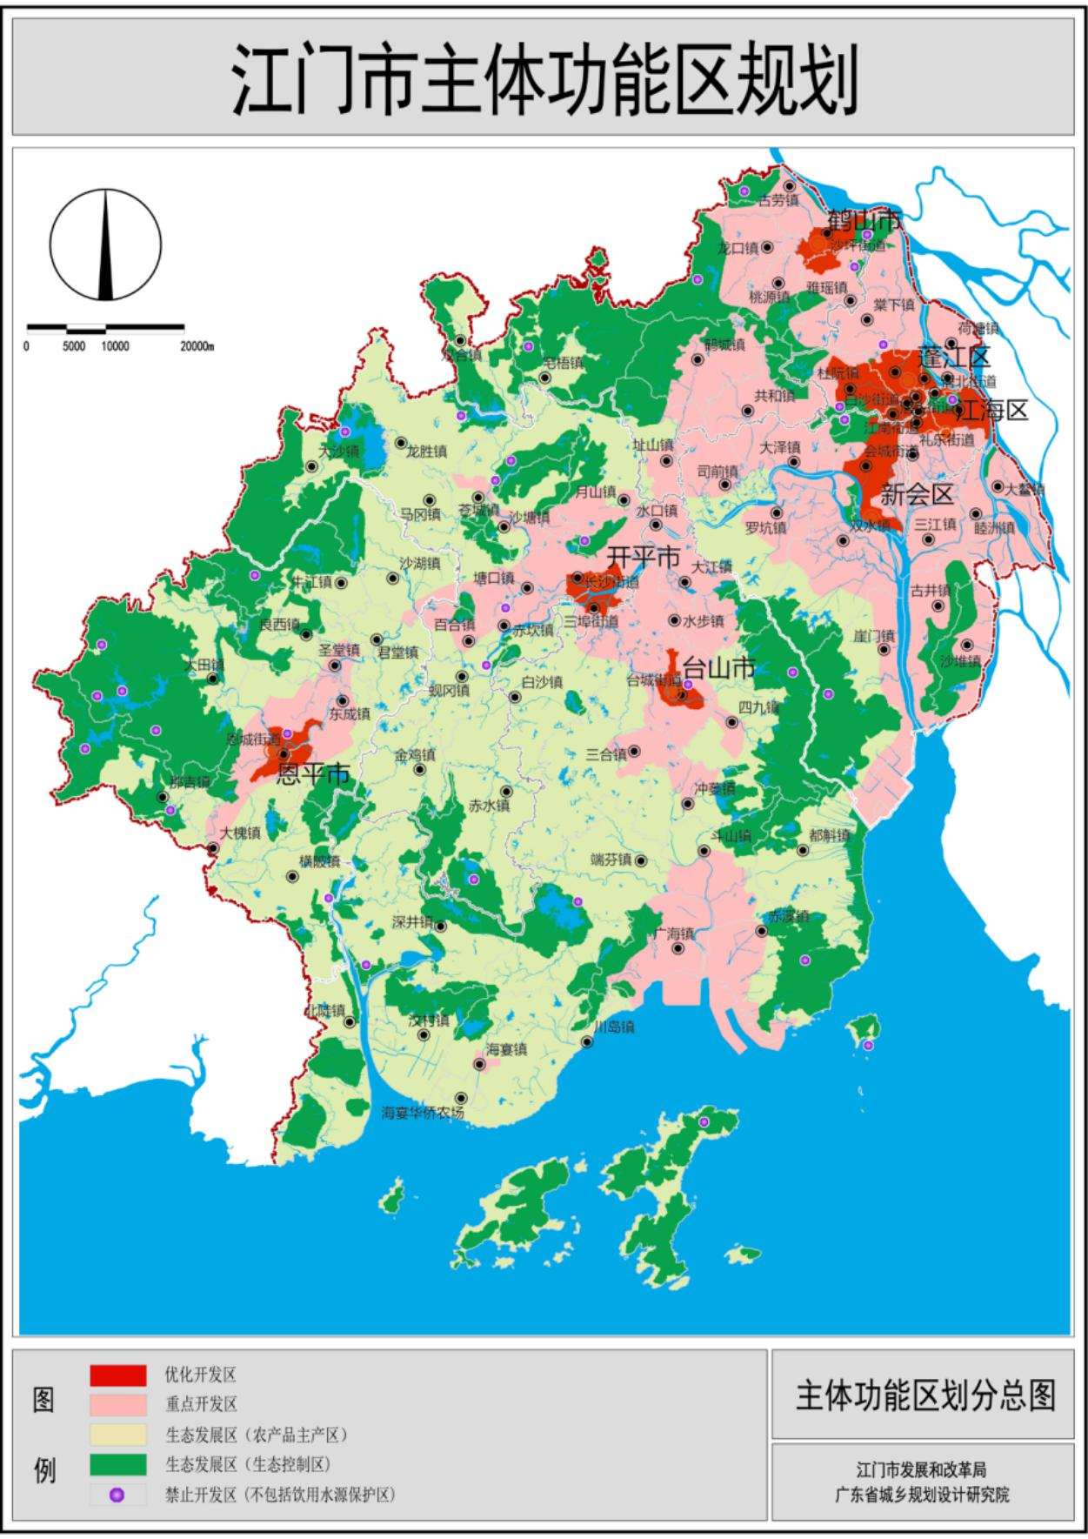
项目位置：
生态发展区

附图8 江门市主体功能区划图

